
专题2.14 直线与圆中必考八类最值与范围问题
【人教A版（2019）】

【类型1 斜率型、直线型最值（范围）问题】 2
【类型2 定点到圆上点的最值（范围）】 2
【类型3 圆上点到定直线（图形）上的最值（范围）】 10
【类型4 过圆内定点的弦长最值（范围）问题】 13
【类型5 圆的切线长度最值（范围）问题】 17
【类型6 周长面积型最值（范围）问题】 21
【类型7 角度型最值（范围）问题】 25
【类型8 长度、距离型最值（范围）问题】 32

【知识点1 利用代数法的几何意义求最值】
1．利用代数法的几何意义求最值
(1)形如的最值问题，可转化为动直线斜率的最值问题.
(2)形如t=ax+by的最值问题，可转化为动直线截距的最值问题.
(3)形如m=(x-a)²+(y-b)²的最值问题，可转化为曲线上的点到点(a,b)的距离平方的最值问题.
【知识点2 与距离有关的最值问题】
在运动变化中，动点到直线、圆的距离会发生变化，在变化过程中，就会出现一些最值问题，如距离最小、最大、范围等.这些问题常常联系到平面几何知识，利用数形结合思想进行求解得到相关结论.
1．圆上的点到定点的距离最值问题
一般都是转化为点到圆心的距离处理，加半径为最大值，减半径为最小值.
2．圆上的点到直线的距离最值问题
已知圆C和圆外的一条直线l，则圆上点到直线距离的最小值为：，距离的最大值为：.
【知识点3 弦长最值问题】
1．过圆内定点的弦长最值问题
已知圆C及圆内一定点P，则过P点的所有弦中最长的为直径，最短的为与该直径垂直的弦.
【知识点4 切线长度最值问题】
1．圆的切线长度最值问题
(1)代数法：直接利用勾股定理求出切线长，把切线长中的变量统一成一个，转化成函数求最值；
(2)几何法：把切线长最值问题转化成圆心到直线的距离问题.
【知识点5 解决与圆有关的最值与范围问题的常用方法】
1．与圆有关的最值与范围问题的解题方法
(1)数形结合法：处理与圆有关的最值问题，应充分考虑圆的几何性质，并根据代数式的几何意义，借助数形结合思想求解.
(2)建立函数关系求最值：根据题目条件列出关于所求目标函数的关系式，然后根据关系的特点选用参数法、配方法、 判别式法等进行求解.
(3)利用基本不等式求解最值：如果所求的表达式是满足基本不等式的结构特征，如a·b或者a+b的表达式求最值，常常利用题设条件建立两个变量的等量关系，进而求解最值.同时需要注意，“一正二定三相等”的验证.
(4)多与圆心联系，转化为圆心问题.
(5)参数方程：进行三角换元，通过参数方程，进行求解.

【类型1 斜率型、直线型最值（范围）问题】
1．（2024·陕西商洛·三模）已知$P\left(x_{0},y_{0}\right)$是圆$C:x^{2}+y^{2}−2x−2y+1=0$上任意一点，则$\frac{y_{0}+1}{x_{0}−3}$的最大值为（ ）
A．$−2$ B．$−\frac{1}{2}$ C．$\frac{−4−\sqrt{7}}{3}$ D．$\frac{−4+\sqrt{7}}{3}$
【解题思路】$\frac{y_{0}+1}{x_{0}−3}$的几何意义为直线$k\left(x−3\right)−y−1=0$的斜率，再根据直线与圆得交点即可得出答案.
【解答过程】设$k=\frac{y_{0}+1}{x_{0}−3}$，变形可得$k\left(x_{0}−3\right)−y_{0}−1=0$，
则$\frac{y_{0}+1}{x_{0}−3}$的几何意义为直线$k\left(x−3\right)−y−1=0$的斜率，
圆$C:x^{2}+y^{2}−2x−2y+1=0$化为$C:{\left(x−1\right)}^{2}+{\left(y−1\right)}^{2}=1$，
所以圆$C$的圆心为$\left(1,1\right)$，半径为$1$.
因为$P\left(x_{0},y_{0}\right)$是圆$C:x^{2}+y^{2}−2x−2y+1=0$上任意一点，
所以圆$C$与直线$k\left(x−3\right)−y−1=0$有公共点，即圆的圆心$C\left(1,1\right)$到直线$k\left(x−3\right)−y−1=0$的距离不大于圆$C$的半径，
所以$\frac{\left|k\left(1−3\right)−1−1\right|}{\sqrt{k^{2}+1}}≤1$，解得$\frac{−4−\sqrt{7}}{3}≤k≤\frac{−4+\sqrt{7}}{3}$，
即$\frac{y_{0}+1}{x_{0}−3}$的最大为$\frac{−4+\sqrt{7}}{3}$.
故选:D.
2．（2024·河南·模拟预测）已知点$P\left(x,y\right)$在圆${\left(x−1\right)}^{2}+{\left(y−1\right)}^{2}=3$上运动，则$\frac{4−y}{x−3}$的最大值为（ ）
A．$−6−\sqrt{30}$ B．$6+\sqrt{30}$ C．$−6+\sqrt{30}$ D．$6−\sqrt{30}$
【解题思路】将$\frac{y−4}{x−3}$看作时圆上的点$P\left(x,y\right)$到点$A\left(3,4\right)$的直线的斜率的最小值即可求解.
【解答过程】$\frac{4−y}{x−3}$看作圆上的点$P\left(x,y\right)$到点$A\left(3,4\right)$的直线的斜率的相反数.
当经过点$A\left(3,4\right)$的直线与上半圆相切时，切线斜率最小，
设切线方程为$y=k\left(x−3\right)+4$，所以圆心到切线的距离等于半径，故$\frac{\left|−2k+3\right|}{1+k^{2}}=\sqrt{3}$，解得$k=6±\sqrt{30},$ 故当$k=6−\sqrt{30}$时，切线斜率最小，此时$\frac{4−y}{x−3}$最大，最大值为$−6+\sqrt{30}$，
故选：C.
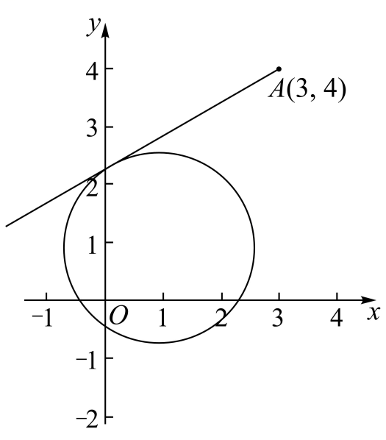
3．（23-24高二上·海南省直辖县级单位·期中）已知实数x和y满足${(x+1)}^{2}+y^{2}=\frac{1}{4}$，则下列说法正确的是（ ）
A．$\frac{y}{x}$的最大值为$\frac{\sqrt{3}}{3}$ B．$\frac{y}{x}$的最小值为$\frac{\sqrt{3}}{3}$
C．$x+y$的最小值为 $\frac{\sqrt{2}}{2}−1$ D．$\sqrt{x^{2}+y^{2}}$的最大值为$\frac{3}{2}$
【解题思路】理解选项中关系式的几何意义，根据直线与圆的位置关系即可以对选项逐一判断.
【解答过程】设$k=\frac{y}{x}$，变形为$k=\frac{y−0}{x−0}$，此式表示圆${(x+1)}^{2}+y^{2}=\frac{1}{4}$上一点$(x,y)$ 与点 $(0,0)$连线的斜率，
由$k=\frac{y}{x}$ ，可得$y=kx(x≠0)$，此直线与圆有公共点，则 $\frac{\left|−k\right|}{\sqrt{k^{2}+1}}≤\frac{1}{2}$，
解得$−\frac{\sqrt{3}}{3}≤k≤\frac{\sqrt{3}}{3}$，故 $\frac{y}{x}$的最大值为$\frac{\sqrt{3}}{3}$，最小值为$−\frac{\sqrt{3}}{3}$.故A正确，B错误，
令$x+y=b$并将其变形为$y=−x+b$，
问题可转化为斜率为$−1$的直线在经过圆${(x+1)}^{2}+y^{2}=\frac{1}{4}$上的点时在$y$轴上的截距的最值.
当直线和圆相切时在$y$轴上的截距取得最大值和最小值，
所以$\frac{\left|−1−b\right|}{\sqrt{2}}=\frac{1}{2}$，解得$b=±\frac{\sqrt{2}}{2}−1$ ，
所以$x+y$的最大值为$\frac{\sqrt{2}}{2}−1$，最小值为$−\frac{\sqrt{2}}{2}−1$. 故C错误；
$\sqrt{x^{2}+y^{2}}$表示圆 ${(x+1)}^{2}+y^{2}=\frac{1}{4}$上的点到坐标原点的距离，
原点$(0,0)$到圆心$(−1,0)$的距离$d=1$，
故圆上的点到坐标原点的最大距离为$1+\frac{1}{2}=\frac{3}{2}$ ，故D正确，
故选：AD.
4．（2024高二·全国·专题练习）已知实数x，y满足方程$x^{2}+y^{2}−4x+1=0$，则
（1）$\frac{y}{x}$的最大值和最小值分别为 $\sqrt{3}$ 和 $−\sqrt{3}$ ；
（2）y－x的最大值和最小值分别为 $−2+\sqrt{6}$ 和 $−2−\sqrt{6}$ .
【解题思路】将圆的方程化为标准形式，得圆心坐标和半径，利用设$\frac{y}{x}$＝k，利用$\frac{y}{x}$的几何意义是圆上一点与原点连线的斜率，可求出$\frac{y}{x}$的最大值和最小值；将y－x看作是直线y＝x＋b在y轴上的截距．利用直线与圆相切可求出y－x的最大值和最小值.
【解答过程】原方程可化为${\left(x−2\right)}^{2}+y^{2}=3$，表示以（2，0）为圆心，$\sqrt{3}$为半径的圆．
（1）$\frac{y}{x}$的几何意义是圆上一点与原点连线的斜率，所以设$\frac{y}{x}$＝k，即y＝kx，
当直线y＝kx与圆相切时（如图），斜率k取最大值或最小值，此时$\frac{|2k−0|}{\sqrt{k^{2}+1}}=\sqrt{3}$，解得k＝±$\sqrt{3}$.
所以$\frac{y}{x}$的最大值为$\sqrt{3}$，最小值为－$\sqrt{3}$.
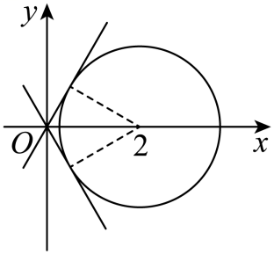
（2）y－x可看作是直线y＝x＋b在y轴上的截距．如图所示，当直线y＝x＋b与圆相切时，纵截距b取得最大值或最小值，此时$\frac{|2−0+b|}{\sqrt{2}}=\sqrt{3}$，解得b＝－2±$\sqrt{6}$，
所以y－x的最大值为－2＋$\sqrt{6}$，最小值为－2－$\sqrt{6}$.
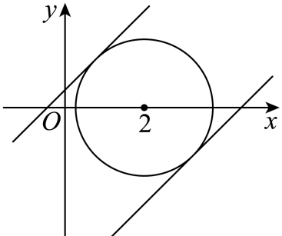
故答案为：（1）$\sqrt{3}$；$−\sqrt{3}$；（2）$−2+\sqrt{6}$；$−2−\sqrt{6}$.
5．（2024高三·全国·专题练习）已知点$P\left(x,y\right)$是圆${(x+2)}^{2}+y^{2}=1$上任意一点．
(1)求P点到直线$3x+4y+12=0$的距离的最大值和最小值．
(2)求$x−2y$的最大值和最小值．
(3)求$\frac{y−2}{x−1}$的最大值和最小值
【解题思路】（1）转化为圆心到直线的距离的最大值和最小值；
（2）解法一，转化为直线$x−2y−t=0$与圆${(x+2)}^{2}+y^{2}=1$有公共点，解法二，利用三角换元求最值；
（3）首先设$\frac{y−2}{x−1}=k$，再转化为直线$kx−y−k+2=0$与圆${(x+2)}^{2}+y^{2}=1$有交点，
【解答过程】（1）圆心$C\left(−2,0\right)$到直线$3x+4y+12=0$的距离为$d=\frac{|3×(−2)+4×0+12|}{\sqrt{3^{2}+4^{2}}}=\frac{6}{5}$．
∴P点到直线$3x+4y+12=0$的距离的最大值为$d+r=\frac{6}{5}+1=\frac{11}{5}$，最小值为$d−r=\frac{6}{5}−1=\frac{1}{5}$．
（2）解法一 ：设$t=x−2y$，则直线$x−2y−t=0$与圆${(x+2)}^{2}+y^{2}=1$有公共点，
∴$\frac{|−2−t|}{\sqrt{1^{2}+2^{2}}}≤1$，解得$−\sqrt{5}−2≤t≤\sqrt{5}−2$，
则$t_{max}=\sqrt{5}−2,t_{min}=−2−\sqrt{5}$，即$x−2y$的最大值为$\sqrt{5}−2$，最小值为$−2−\sqrt{5}$．
解法二：设$x=−2+cosθ,y=sinθ$，则$x−2y=−2+cosθ−2sinθ=−2−\sqrt{5}sin(θ−φ)$，其中$tanφ=\frac{1}{2}$，
∴得$−2−\sqrt{5}≤x−2y≤−2+\sqrt{5}$，即$x−2y$的最大值为$\sqrt{5}−2$，最小值为$−2−\sqrt{5}$．
（3）$\frac{y−2}{x−1}$表示圆上的点$P\left(x,y\right)$与点$A\left(1,2\right)$连线的斜率为k，
设$\frac{y−2}{x−1}=k$，即$kx−y−k+2=0$，直线$kx−y−k+2=0$与圆${(x+2)}^{2}+y^{2}=1$有交点，
设$d=\frac{|−3k+2|}{\sqrt{k^{2}+1}}≤1$，
解得$\frac{3−\sqrt{3}}{4}≤k≤\frac{3+\sqrt{3}}{4}$．
则$k_{max}=\frac{3+\sqrt{3}}{4},k_{min}=\frac{3−\sqrt{3}}{4}$，即$\frac{y−2}{x−1}$的最大值为$\frac{3+\sqrt{3}}{4}$，最小值为$\frac{3−\sqrt{3}}{4}$．
6．（2024高三·全国·专题练习）已知$M(m，n)$为圆$C$：$x^{2}+y^{2}−4x−14y+45=0$上任意一点.
(1)求$m+2n$的最大值；
(2)求$\frac{n−3}{m+2}$的最大值和最小值；
(3)求$m^{2}+n^{2}$的最大值和最小值.
【解题思路】（1）$2m+n$的最大值，等价于过圆上一点作斜率为$−2$的直线的截距的最大值，设$2x+y=b$，当直线$2x+y−b=0$与圆相切时，纵截距$b$取得最大值或最小值，计算即得解；
（2）$\frac{n−3}{m+2}$看成是过点$M(m，n)$和$Q(−2，3)$的直线斜率，设直线$MQ$的方程为：$y−3=k(x+2)$，利用圆心到直线的距离不大于半径解不等式即可.
（3）$m^{2}+n^{2}$表示点$M\left(m,n\right)$与点$\left(0,0\right)$的距离的平方，转化为圆上的点$M\left(m,n\right)$与点$\left(0,0\right)$的距离的距离平方；
【解答过程】解：(1)∵$x^{2}+y^{2}−4x−14y+45=0$的圆心$C(2，7)$，半径$r=2\sqrt{2}$，
设$m+2n=t$，将$m+2n=t$看成直线方程，
∵该直线与圆$C$有公共点，∴圆心$C$到直线的距离$d=\frac{\left|1×2+2×7−t\right|}{\sqrt{1^{2}+2^{2}}}≤2\sqrt{2}$，
解上式得：$16−2\sqrt{10}≤t≤16+2\sqrt{10}$，∴$m+2n$的最大值为$16+2\sqrt{10}$.
(2)记点$Q(−2，3)$，∵$\frac{n−3}{m+2}$表示直线$MQ$的斜率，设直线$MQ$的方程为：$y−3=k(x+2)$，即$kx−y+2k+3=0$，由直线$MQ$与圆$C$有公共点，
∴$\frac{\left|2k−7+2k+3\right|}{\sqrt{k^{2}+1}}≤2\sqrt{2}$，可得$2−\sqrt{3}≤k≤2+\sqrt{3}$，
∴$\frac{n−3}{m+2}$的最大值为$2+\sqrt{3}$，最小值为$2−\sqrt{3}$；
(3)∵设$μ={(m−0)}^{2}+{(n−0)}^{2}$，等价于圆$C$的圆心$C(2，7)$到原点的距离的平方，
则$μ_{max}={(\sqrt{{(2−0)}^{2}+{(7−0)}^{2}}+r)}^{2}={(\sqrt{53}+2\sqrt{2})}^{2}=61+4\sqrt{106}$，
$μ_{min}={(\sqrt{{(2−0)}^{2}+{(7−0)}^{2}}−r)}^{2}={(\sqrt{53}−2\sqrt{2})}^{2}=61−4\sqrt{106}$.

【类型2 定点到圆上点的最值（范围）】
7．（2024·陕西铜川·三模）已知圆$C:{(x−a)}^{2}+{(y−b)}^{2}=1$经过点$A\left(3,4\right)$，则其圆心到原点的距离的最大值为（ ）
A．4 B．5 C．6 D．7
【解题思路】由题意及圆的定义得圆心所在的轨迹方程，然后利用点与圆的位置关系求解最大值即可.
【解答过程】由圆$C:{(x−a)}^{2}+{(x−b)}^{2}=1$经过点$\left(3,4\right)$，可得${(3−a)}^{2}+{(4−b)}^{2}=1$，
即${(a−3)}^{2}+{(b−4)}^{2}=1$，故圆心$\left(a,b\right)$的轨迹是以$A\left(3,4\right)$为圆心，1为半径的圆，
又$\left|AO\right|=\sqrt{3^{2}+4^{2}}=5$，所以圆心到原点的距离的最大值为$5+1=6$.
故选：C.
8．（23-24高三下·山东济南·开学考试）已知$P$是圆$O:x^{2}+y^{2}=9$上的动点，点$Q$满足$\vec{PQ}=\left(3,−4\right)$，点$A\left(1,1\right)$，则$\left|AQ\right|$的最大值为（ ）
A．8 B．9 C．$\sqrt{29}+3$ D．$\sqrt{30}+3$
【解题思路】首先求点$Q$的轨迹方程，再利用点与圆的位置关系，求$\left|AQ\right|$的最大值.
【解答过程】设$Q\left(x,y\right)$，$P\left(x_{0},y_{0}\right)$，
由$\vec{PQ}=\left(x−x_{0},y−y_{0}\right)=\left(3,−4\right)$，得$x_{0}=x−3$，$y_{0}=y+4$，
因为点$P$在圆$O$上，即$x_{0}^{2}+y_{0}^{2}=9$，
则${\left(x−3\right)}^{2}+{\left(y+4\right)}^{2}=9$，
所以点$Q$的轨迹是以$\left(3,−4\right)$为圆心，3为半径的圆，
因为$A\left(1,1\right)$，${\left(1−3\right)}^{2}+{\left(1+4\right)}^{2}=29>9$，所以点$A$在圆外，
所以$\left|AQ\right|$的最大值为$\sqrt{{\left(1−3\right)}^{2}+{\left(1+4\right)}^{2}}+3=\sqrt{29}+3$.
故选：C.
9．（24-25高二上·江西鹰潭·开学考试）已知圆$C:x^{2}+y^{2}−4x−14y+45=0$及点$Q\left(−2,3\right)$，则下列说法正确的是（ ）
A．圆心$C$的坐标为$\left(2,7\right)$
B．若点$P\left(m,m+1\right)$在圆$C$上，则直线$PQ$的斜率为$\frac{1}{4}$
C．点$Q$在圆$C$外
D．若$M$是圆$C$上任一点，则$\left|MQ\right|$的取值范围为$\left[2\sqrt{2},6\sqrt{2}\right]$．
【解题思路】根据题意转化为圆的标准方程，由圆心坐标可判断A选项，通过点$P\left(m,m+1\right)$代入圆的方程求得$m$的值，进而由斜率公式可求$PQ$的斜率并可判断B选项，点与圆的位置关系可判断C选项，利用圆心到$Q\left(−2,3\right)$的距离可得$\left|MQ\right|$的取值范围并可判断D选项；
【解答过程】将把$C:x^{2}+y^{2}−4x−14y+45=0$转化为标准方程${\left(x−2\right)}^{2}+{\left(y−7\right)}^{2}=8$,
则$C\left(2,7\right),r=2\sqrt{2}$，如图所示：
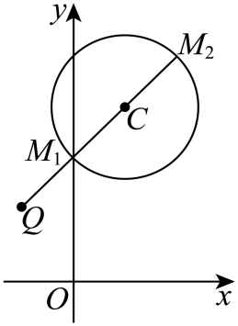
对于A：圆心C的坐标为$\left(2,7\right)$，故A正确；
对于B：当点$P\left(m,m+1\right)$在圆$C$上，则有${\left(m−2\right)}^{2}+{\left(m+1−7\right)}^{2}=8$，
化简得$m^{2}−8m+16=0$，解得$m=4$.
即$P\left(4,5\right)$，所以直线$PQ$的斜率为$\frac{3−5}{−2−4}=\frac{1}{3}$，故B错误；
对于C：因为${\left(−2−2\right)}^{2}+{\left(3−7\right)}^{2}>8$，所以点$Q$在圆$\text{C}$外，故C正确；
对于D：因为$\left|CQ\right|=\sqrt{{\left(−2−2\right)}^{2}+{\left(3−7\right)}^{2}}=4\sqrt{2}$， $r=2\sqrt{2}$，
所以$4\sqrt{2}−2\sqrt{2}≤\left|MQ\right|≤4\sqrt{2}+2\sqrt{2}$，即$2\sqrt{2}≤\left|MQ\right|≤6\sqrt{2}$，故D正确.
故选：ACD.
10．（2024·天津河西·模拟预测）已知点$A$为圆$C:{(x−m)}^{2}+{(y−m−1)}^{2}=2$上一点，点$B(3,0)$，当$m$变化时线段AB长度的最小值为 $\sqrt{2}$ .
【解题思路】根据圆的方程得到圆心的轨迹，然后根据几何知识得到当$AB⊥l$时线段$AB$的长度最小，
然后求线段$AB$的长度即可.
【解答过程】
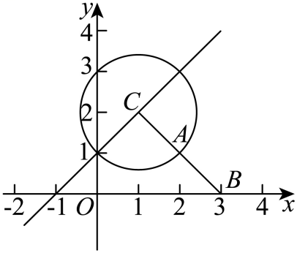
圆$C$的圆心坐标为$\left(m,m+1\right)$，半径$r=\sqrt{2}$，所以圆心在直线$l$：$y=x+1$上，
当$AB⊥l$时线段$AB$的长度最小，
点$B$到直线$l$的距离$d=\frac{\left|3+1−0\right|}{\sqrt{1+1}}=2\sqrt{2}$，
所以${\left|AB\right|}_{min}=d−r=\sqrt{2}$.
故答案为：$\sqrt{2}$.
11．（2024高三·全国·专题练习）已知圆$C:x^{2}+y^{2}−6x−6y+14=0$，求圆上的点$P\left(x,y\right)$到点$E\left(−1,0\right)$的距离的最大值与最小值．
【解题思路】根据题意，求得圆$C$的圆心坐标和半径，结合圆的性质，即可求解.
【解答过程】由圆$C:x^{2}+y^{2}−6x−6y+14=0$可化为${\left(x−3\right)}^{2}+{\left(y−3\right)}^{2}=4$，
可得圆心为$C\left(3,3\right)$，半径$r=2$，
如图所示，点P与点E距离的最大值为$\left|CE\right|+2$，点P与点E距离的最小值为$\left|CE\right|−2$，
又因为$\left|CE\right|=\sqrt{{\left(3+1\right)}^{2}+3^{2}}=5$，
所以圆上的点P到点E的距离的最大值为$7$，最小值为$3$．
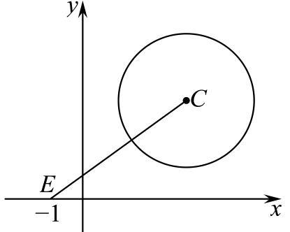
12．（23-24高二下·河南·阶段练习）已知直线$l:y=kx+1−k\left(k∈R\right)$交$⊙M:{(x−3)}^{2}+y^{2}=9$于$A,B$两点.
(1)若$\left|AB\right|=2\sqrt{5}$，求直线$l$的方程；
(2)若$AB$的中点为$Q,O$为坐标原点，求$\left|OQ\right|$的最大值.
【解题思路】（1）结合点到直线距离公式，根据垂径定理列式求解$k=\frac{3}{4}$，即可求解；
（2）设$Q\left(x_{0},y_{0}\right)$，利用$MQ⊥AB$结合数量积的坐标运算求得点$Q$的轨迹，再根据点与圆的位置关系求解最值即可.
【解答过程】（1）由题意知，圆心$M\left(3,0\right)$到直线$l$的距离为$\sqrt{3^{2}−{(\sqrt{5})}^{2}}=2$，
故$\frac{\left|3k+1−k\right|}{\sqrt{1+k^{2}}}=2$，故$k=\frac{3}{4}$，
故直线$l$的方程为$y=\frac{3}{4}x+\frac{1}{4}$，即$3x−4y+1=0$.
（2）设$Q\left(x_{0},y_{0}\right)$，因为$Q$是$AB$的中点，所以$MQ⊥AB$，所以$\vec{AB}⋅\vec{MQ}=0$，
又直线$l:y=k\left(x−1\right)+1$过定点$C\left(1,1\right)$，所以$\vec{CQ}⋅\vec{MQ}=0$，
所以$\left(x_{0}−1,y_{0}−1\right)⋅\left(x_{0}−3,y_{0}\right)=0$，
整理得${\left(x_{0}−2\right)}^{2}+{\left(y_{0}−\frac{1}{2}\right)}^{2}=\frac{5}{4}$，故点$Q$的轨迹是以$\left(2,\frac{1}{2}\right)$为圆心，$\frac{\sqrt{5}}{2}$为半径的圆，
故$\left|OQ\right|$的最大值为$\sqrt{2^{2}+{\left(\frac{1}{2}\right)}^{2}}+\frac{\sqrt{5}}{2}=\frac{\sqrt{17}+\sqrt{5}}{2}$.
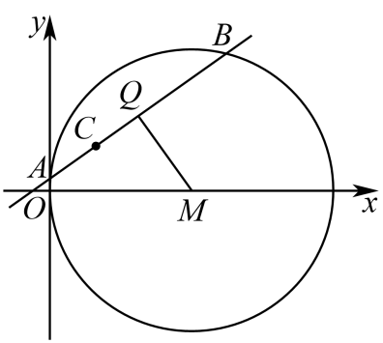

【类型3 圆上点到定直线（图形）上的最值（范围）】
13．（2024·湖北·模拟预测）已知抛物线C：$x^{2}=12y$和圆$M:x^{2}+y^{2}−4x−4y+4=0$，点$F$是抛物线$C$的焦点，圆$M$上的两点$A,B$满足$AO=2AF,BO=2BF$，其中$O$是坐标原点，动点$P$在圆$M$上运动，则$P$到直线$AB$的最大距离为（ ）
A．$2+\sqrt{2}$ B．$\sqrt{2}$ C．$4+\sqrt{2}$ D．$2\sqrt{2}$
【解题思路】由条件$AO=2AF,BO=2BF$化简可知点$A、B$在圆N:$x^{2}+{(y−4)}^{2}=4$上，所以$AB$是圆$M$与圆$N$的公共弦，再求出$AB$的方程，数形结合可求$P$到直线$AB$的最大距离.
【解答过程】抛物线的焦点$F\left(0,3\right)$，圆$M:{(x−2)}^{2}+{(y−2)}^{2}=4$，其圆心$M\left(2,2\right)$，半径$r_{1}=2$．
设点$N\left(x,y\right)$是满足$NO=2NF$的任意一点，则$x^{2}+y^{2}=4\left[x^{2}+{(y−3)}^{2}\right]$，
化简得$x^{2}+{(y−4)}^{2}=4$，结合$AO=2AF,BO=2BF$，所以$AB$是圆$M$与圆$N$的公共弦，
将圆$M$与圆$N$的方程相减得，直线$AB$的方程为$x−y+2=0$，
取线段$AB$的中点$E$，连接$PE$，则$\left|ME\right|=\frac{\left|2−2+2\right|}{\sqrt{2}}=\sqrt{2}$，
则${\left|PE\right|}_{max}=\sqrt{2}+2,{\left|PE\right|}_{\text{min}}=2−\sqrt{2}$，
故选：A．
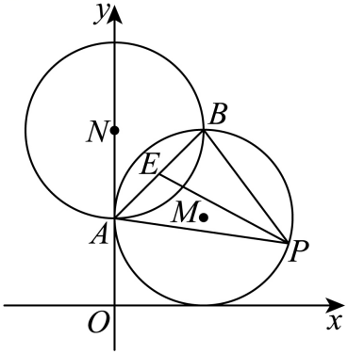
14．（23-24高三下·北京·开学考试）已知点$O(0,0)$，点$P$满足$\text{| }PO | =1$，则点$P$到直线$x−m y−2=0$的距离的最大值为（ ）
A．$1$ B．$2$ C．$3$ D．$4$
【解题思路】由条件可得点$P$是圆$x^{2}+y^{2}=1$上的一点，因此点$P$到直线的距离的最大值为$d+r$,只需用点到直线的距离求出$d$的最大值即可.
【解答过程】设点$P(x,y)$，
因为$|PO|=\sqrt{x^{2}+y^{2}}=1$,
所以$x^{2}+y^{2}=1$,
所以点$P$是在以$(0,0)$为圆心，半径为1的圆上，
因为点$(0,0)$到直线$x−my−2=0$的距离$d=\frac{2}{\sqrt{1+m^{2}}}=≤2$,
当且仅当$m=0$时等号成立，
所以点$P$到直线$x−my−2=0$的距离的最大值为$2+1=3$.
故选：C.
15．（23-24高三上·辽宁·期末）已知直线$l:x+\sqrt{3}y−4=0$与圆$C:x^{2}+y^{2}−2x+2\sqrt{3}y−12=0$，则（ ）
A．直线$l$的倾斜角是$\frac{2\text{π}}{3}$
B．圆$C$的半径是4
C．直线$l$与圆$C$相交
D．圆$C$上的点到直线$l$的距离的最大值是7
【解题思路】对于A：求出直线$l$的斜率即可得倾斜角；对于B：求出圆的标准式即可；对于CD：求出圆心到直线的距离即可判断.
【解答过程】直线$l:x+\sqrt{3}y−4=0$，即$y=−\frac{\sqrt{3}}{3}x+\frac{4}{\sqrt{3}}$，斜率为$−\frac{\sqrt{3}}{3}$，则倾斜角是$\frac{5\text{π}}{6}$，$\text{A}$错误；
圆$C:x^{2}+y^{2}−2x+2\sqrt{3}y−12=0$，即${\left(x−1\right)}^{2}+{\left(y+\sqrt{3}\right)}^{2}=16$，圆心为$\left(1,−\sqrt{3}\right)$，半径为4，$\text{B}$正确；
圆心$C$到直线$l$的距离$d=\frac{\left|1−3−4\right|}{\sqrt{1+3}}=3<4$，则直线$l$与圆$C$相交，故$\text{C}$正确；
圆$C$上的点到直线$l$的距离的最大值为$3+4=7$，则$\text{D}$正确.
故选：BCD.
16．（24-25高二上·上海·课后作业）圆$x^{2}+y^{2}−2x−2y+1=0$上的点到直线$x−y=2$的距离最小值是 $\sqrt{2}−1$ ．
【解题思路】圆$x^{2}+y^{2}−2x−2y+1=0$化为标准方程，求出圆心和半径，再利用点到直线的距离公式，
求出圆心到直线的距离，从而算出圆上的点到直线$x−y=2$的距离最小值.
【解答过程】因为圆$x^{2}+y^{2}−2x−2y+1=0$，化为标准方程为：${\left(x−1\right)}^{2}+{\left(y−1\right)}^{2}=1$，
其圆心为$\left(1,1\right)$，半径为$r=$1，
因为直线$x−y=2$，所以圆心到该直线的距离$d=\frac{\left|1−1−2\right|}{\sqrt{1^{2}+{\left(−1\right)}^{2}}}=\sqrt{2}>r$，
所以圆$x^{2}+y^{2}−2x−2y+1=0$上的点到直线$x−y=2$的距离最小值是$d−r=\sqrt{2}−1$.
故答案为：$\sqrt{2}−1$.
17．（23-24高二下·全国·随堂练习）已知点$P$在圆${(x−4)}^{2}+{(y−5)}^{2}=16$上，点$A\left(4,0\right)$，$B\left(0,2\right)$．求点$P$到直线$AB$距离的最大值；
【解题思路】首先求出直线$AB$的方程，再根据圆上的点到直线的距离最大值为圆心到直线的距离与半径的和求解即可.
【解答过程】因为$A\left(4,0\right)$，$B\left(0,2\right)$，
所以$k_{AB}=\frac{0−2}{4−0}=−\frac{1}{2}$，所以直线$AB$的方程为$y=−\frac{1}{2}x+2$，即$x+2y−4=0$，
圆${(x−4)}^{2}+{(y−5)}^{2}=16$的圆心为$\left(4,5\right)$，半径$r=4$，
圆心$\left(4,5\right)$到直线$AB$的距离为$d=\frac{\left|4+10−4\right|}{\sqrt{5}}=2\sqrt{5}>4$，
故圆与直线$AB$相离，所以圆上的点$P$到直线$AB$距离的最大值为$2\sqrt{5}+4$.
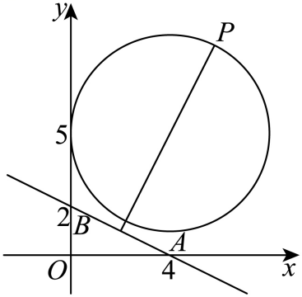
18．（23-24高二上·四川南充·期末）已知方程$x^{2}+y^{2}−2x+4y+4m=0$.
(1)若此方程表示圆，求实数m的取值范围；
(2)若m的值为（1）中能取到的最大整数，则得到的圆设为圆E，若圆E与圆F关于y轴对称，设$P\left(x,y\right)$为圆F上任意一点，求$P\left(x,y\right)$到直线$x+y−1=0$的距离的最大值和最小值.
【解题思路】
（1）根据表示圆的限制条件可得实数m的取值范围；
（2）先确定圆E的方程，再利用对称性得到圆F的方程，根据圆心到直线的距离可得答案.
【解答过程】（1）若此方程表示圆，则${(−2)}^{2}+4^{2}−4×4m>0$，
解得$m<\frac{5}{4}$，
即实数m的取值范围是$\left(−∞,\frac{5}{4}\right)$；
（2）由（1）可知$m=1$，此时圆E：$x^{2}+y^{2}−2x+4y+4=0$，
圆心坐标为$E\left(1,−2\right)$，半径为1，
因为圆F和圆E关于y轴对称，
所以圆F圆心坐标是$\left(−1,−2\right)$，半径是1，
故圆F方程为${(x+1)}^{2}+{(y+2)}^{2}=1$，
则圆心$\left(−1,−2\right)$到直线$x+y−1=0$的距离$d=\frac{\left|−1−2−1\right|}{\sqrt{2}}=2\sqrt{2}$，
故$P\left(x,y\right)$到直线$x+y−1=0$的距离的最大值为$2\sqrt{2}+1$，最小值$2\sqrt{2}−1$.

【类型4 过圆内定点的弦长最值（范围）问题】
19．（2024·全国·模拟预测）直线$y=kx+2$被圆$x^{2}+y^{2}−6x−7=0$截得的弦长的最小值为（ ）
A．$\sqrt{2}$ B．$\sqrt{3}$ C．$2\sqrt{2}$ D．$2\sqrt{3}$
【解题思路】由恒过定点$A\left(0,2\right)$可得，过点$A$的直径与直线垂直时，所截得的弦长最小，借助垂径定理计算即可得.
【解答过程】直线$y=kx+2$恒过定点$A\left(0,2\right)$，
$x^{2}+y^{2}−6x−7=0$，即${\left(x−3\right)}^{2}+y^{2}=16$，
设其圆心为$B$，半径为$r$，则$B\left(3,0\right)$，$r=4$，
又$\left|AB\right|=\sqrt{3^{2}+2^{2}}=\sqrt{13}<4$，所以点$A$在圆内，
则当直线$AB$与直线$y=kx+2$垂直时所截得的弦长最小，
最小值为$2\sqrt{r^{2}−|AB|^{2}}=2\sqrt{3}$．
故选：D．
20．（23-24高三下·陕西安康·阶段练习）已知动直线l与圆$O:x^{2}+y^{2}=4$交于A，B两点，且$∠AOB={120}^{∘}$．若l与圆$C:{\left(x+2\right)}^{2}+y^{2}=36$相交所得的弦长为t，则t的最大值与最小值之差为（ ）
A．$12−6\sqrt{3}$ B．4 C．$10−3\sqrt{3}$ D．3
【解题思路】
结合题意作图分析，数形结合，确定弦长最大和最小时的位置，结合弦长的求解，即可求得答案.
【解答过程】由题意知$C:{\left(x+2\right)}^{2}+y^{2}=36$的圆心为$(2,0)$，在圆$O:x^{2}+y^{2}=4$上，
当点A或B有一个与C点重合时，此时l过$C:{\left(x+2\right)}^{2}+y^{2}=36$的圆心，
则此时t的最大值为圆C的直径$6×2=12$；
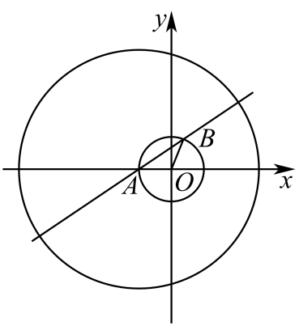
设$AB$的中点为E，则$OE⊥AB$，由于$∠AOB={120}^{∘}$，$OA=2$,
故$|OE|=1$，当E点位于$(−1,0)$处时，$l⊥x$轴，
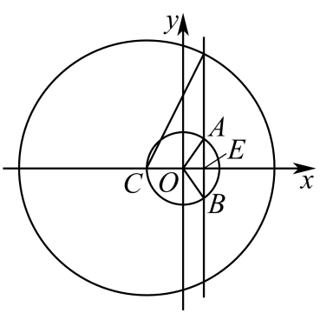
此时l被圆$C:{\left(x+2\right)}^{2}+y^{2}=36$截得的弦长最短，此时$|CE|=3$，
t的最小值即为$2\sqrt{6^{2}−3^{2}}=6\sqrt{3}$，
故t的最大值与最小值之差为$12−6\sqrt{3}$，
故选：A.
21．（23-24高二下·内蒙古通辽·期中）已知直线$l$：$kx−y+2k+1=0$和圆$O$：$x^{2}+y^{2}=8$，则（ ）
A．存在k使得直线$l$与直线$l_{0}$：$x−2y=0$垂直
B．直线$l$恒过定点$\left(2,1\right)$
C．直线$l$与圆$O$相交
D．直线$l$被圆$O$截得的最短弦长为$2\sqrt{3}$
【解题思路】对于A：根据直线方程可得斜率，结合垂直关系分析判断；对于B：将直线方程化为$k\left(x+2\right)−y+1=0$，即可得定点；对于C：判断定点与圆的位置关系，即可判断直线与圆的位置关系；对于B：根据题意结合圆的性质分析求解.
【解答过程】由题意可知：圆$O$：$x^{2}+y^{2}=8$的圆心为$O\left(0,0\right)$，半径$r=2\sqrt{2}$，
对A：因为直线$l_{0}$：$x−2y+2=0$的斜率为$\frac{1}{2}$，
当直线$l$的斜率为$k=−2$时，此时直线$l$与直线$l_{0}$垂直，满足题意，A正确；
对B：由$kx−y+2k+1=0$可得，$k\left(x+2\right)−y+1=0$，
令$\{\begin{aligned}x+2=0 \\ −y+1=0\end{aligned}$，解得$\{\begin{aligned}x=−2 \\ y=1\end{aligned}$，所以直线$l$恒过定点$A\left(−2,1\right)$，故B错误；
对C：因为定点$A\left(−2,1\right)$到圆心的距离为$\sqrt{4+1}=\sqrt{5}<2\sqrt{2}$，
所以定点$A\left(−2,1\right)$在圆内，所以直线$l$与圆O相交，C正确；
对D：直线$l$恒过定点$A\left(−2,1\right)$，圆心到直线$l$的最大距离为$\left|OA\right|=\sqrt{5}$，
此时直线$l$被圆O截得的弦长最短为$2\sqrt{8−5}=2$，D正确；
故选：ACD.
22．（23-24高二上·河南开封·期末）已知圆$C:x^{2}+{\left(y−2\right)}^{2}=4$，若直线$l:mx−y+\left(m+1\right)=0\left(m∈R\right)$与圆C相交于两个不同的点A，B，则$\left|AB\right|$的最小值是 $2\sqrt{2}$ ．
【解题思路】根据题意可知直线$l$过定点$P\left(−1,1\right)$，且点$P\left(−1,1\right)$在圆$C$内，根据圆的性质结合垂径定理求弦长的最小值.
【解答过程】因为直线$l:mx−y+\left(m+1\right)=0\left(m∈R\right)$，即$m\left(x+1\right)+\left(1−y\right)=0$，
可知直线$l$过定点$P\left(−1,1\right)$，
又因为圆$C:x^{2}+{\left(y−2\right)}^{2}=4$的圆心$C\left(0,2\right)$，半径$r=2$，
且$\left|PC\right|=\sqrt{{\left(−1−0\right)}^{2}+{\left(1−2\right)}^{2}}=\sqrt{2}<r$，
即点$P\left(−1,1\right)$在圆$C$内，可知直线$l$与圆$C$相交，
由圆的性质可知：当且仅当$PC⊥AB$时，$\left|AB\right|$取到最小值$2\sqrt{r^{2}−{\left|PC\right|}^{2}}=2\sqrt{2}$.
故答案为：$2\sqrt{2}$.
23．（23-24高二上·广东深圳·期末）已知圆$C:x^{2}+y^{2}−2y−7=0$及内部一点$P_{0}(−1,3)$，过点$P_{0}$作倾斜角为$α$的直线，与圆$C$交于$A，B$两点.
(1)当$α={135}^{∘}$时，求弦$AB$长；
(2)当弦$AB$的长度最小时，求直线$AB$的方程.
【解题思路】（1）根据题意，求得$x+y−2=0$，结合圆的弦长公式，即可求解；
（2）根据题意，结合圆的弦长公式，得到$CP_{0}⊥AB$时，弦$AB$的长度最小，求得$k_{AB}=\frac{1}{2}$，进而求得直线$AB$的方程.
【解答过程】（1）解：因为$α={135}^{∘}$，则$k_{AB}=tan{135}^{∘}=−1$，
所以直线$AB$的方程为$y−3=−(x+1)$，即$x+y−2=0$，
圆$C$的标准方程为$x^{2}+y^{2}−2y−7=0$，即$x^{2}+{(y−1)}^{2}=8$，
可得圆$C$的圆心$C(0,1)$，半径为$r=2\sqrt{2}$，
所以圆心$C(0,1)$到直线$x+y−2=0$的距离为$d=\frac{\left|0+1−2\right|}{\sqrt{1^{2}+1^{2}}}=\frac{\sqrt{2}}{2}$，
可得弦长为$\left|AB\right|=2\sqrt{r^{2}−d^{2}}=2\sqrt{{(2\sqrt{2})}^{2}−{(\frac{\sqrt{2}}{2})}^{2}}=\sqrt{30}$.
（2）解：由圆的弦长公式，可得$\left|AB\right|=2\sqrt{r^{2}−d^{2}}$，
当圆心$C(0,1)$到直线$AB$的距离$d$最大时，此时弦$AB$的长度最小，
即$CP_{0}⊥AB$时，弦$AB$的长度最小，
因为$k_{CP_{0}}=\frac{3−1}{−1−0}=−2$，所以$k_{AB}=\frac{1}{2}$，
所以$AB$的方程为$y−3=\frac{1}{2}(x+1)$，即$x−2y+7=0$.
24．（23-24高二下·河北·开学考试）已知圆$C$：$x^{2}+y^{2}−2x−4y−20=0$，直线$l$：$\left(m+1\right)x+\left(m−1\right)y−4m−2=0$．
(1)证明：直线$l$恒过定点．
(2)设直线$l$交圆$C$于$A$，$B$两点，求弦长$\left|AB\right|$的最小值及相应$m$的值．
【解题思路】（1）先整理直线方程可得$\left(x+y−4\right)m+\left(x−y−2\right)=0$，由$\{\begin{aligned}x+y−4=0, \\ x−y−2=0,\end{aligned}$即可得解；
（2）先设圆心$C$到直线$l$的距离为$d$，要使直线$l$被圆$C$截得的线段长度最小，则需$d$最大，
当直线$CP$垂直于直线$l$时，$d$取得最大值，最大值为$\left|CP\right|$的线段长度，根据垂直求得$m=\frac{1}{3}$，结合距离公式和弦长公式即可得解.
【解答过程】（1）直线$l$的方程可化为$\left(x+y−4\right)m+\left(x−y−2\right)=0$，
联立$\{\begin{aligned}x+y−4=0, \\ x−y−2=0,\end{aligned}$解得$\{\begin{aligned}x=3, \\ y=1,\end{aligned}$故直线$l$恒过定点$P\left(3,1\right)$．
（2）$x^{2}+y^{2}−2x−4y−20=0$可化为${\left(x−1\right)}^{2}+{\left(y−2\right)}^{2}=25$，则圆心为$C\left(1,2\right)$，$r=5$．
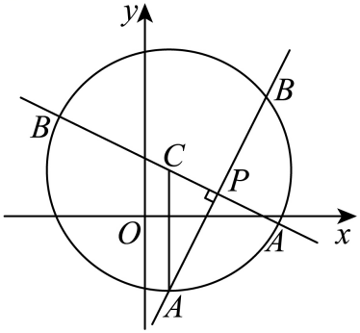
设圆心$C$到直线$l$的距离为$d$，要使直线$l$被圆$C$截得的线段长度最小，则需$d$最大，
当直线$CP$垂直于直线$l$时，$d$取得最大值，最大值为$\left|CP\right|$的线段长度．
因为$k_{PC}=\frac{1−2}{3−1}=−\frac{1}{2}$，所以$−\frac{1}{2}×\left(−\frac{m+1}{m−1}\right)=−1$，解得$m=\frac{1}{3}$．
由两点间距离公式可得$\left|CP\right|=\sqrt{{\left(3−1\right)}^{2}+{\left(1−2\right)}^{2}}=\sqrt{5}$，
所以直线$l$被圆$C$截得的最短弦长为$2\sqrt{25−5}=4\sqrt{5}$．
综上，弦长$\left|AB\right|$的最小值为$4\sqrt{5}$，对应$m$的值为$\frac{1}{3}$．

【类型5 圆的切线长度最值（范围）问题】
25．（2024·全国·模拟预测）已知P为直线$l:x−y+1=0$上一点，过点P作圆$C:{\left(x−1\right)}^{2}+y^{2}=1$的一条切线，切点为A，则$\left|PA\right|$的最小值为（ ）
A．1 B．$\sqrt{2}$ C．$\sqrt{3}$ D．2
【解题思路】根据已知条件，结合勾股定理以及点到直线的距离公式求解即可.
【解答过程】连接$CA$，则$\left|PA\right|=\sqrt{{\left|PC\right|}^{2}−1}$，
而$\left|PC\right|$的最小值为点C到直线l的距离$d=\frac{\left|1−0+1\right|}{\sqrt{1^{2}+{\left(−1\right)}^{2}}}=\sqrt{2}>1$，
所以${\left|PA\right|}_{\text{min}}=\sqrt{{\left(\sqrt{2}\right)}^{2}−1}=1$.
故选：A.
26．（2024·四川攀枝花·三模）由直线$y=x$上的一点$P$向圆${\left(x−4\right)}^{2}+y^{2}=4$引切线，切点为$Q$，则$\left|PQ\right|$的最小值为（ ）
A．$\sqrt{2}$ B．2 C．$\sqrt{6}$ D．$2\sqrt{2}$
【解题思路】根据已知条件，求得$\left|PQ\right|=\sqrt{d^{2}−r^{2}}=\sqrt{d^{2}−4}$，由此可知$d=\frac{\left|4−0\right|}{\sqrt{1+1}}=2\sqrt{2}$时，$\left|PQ\right|$取得最小值，由此即可求解.
【解答过程】
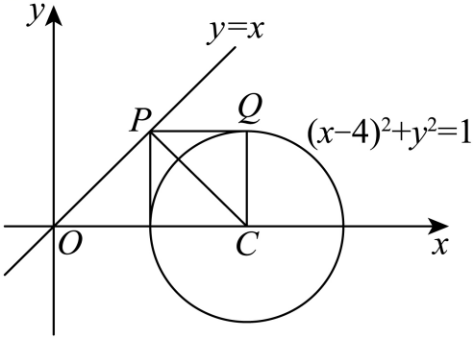
由已知有：圆的圆心$\left(4,0\right)$，半径为$r=2$，直线的一般方程为$x−y=0$，
设点$P$到圆心的距离为$d$，则有$PQ⊥CQ$，所以$\left|PQ\right|=\sqrt{d^{2}−r^{2}}=\sqrt{d^{2}−4}$，
所以$d$取最小值时，$\left|PQ\right|$取得最小值，
因为直线上点$P$到圆心的距离最小值为圆心到直线的距离，
所以$d=\frac{\left|4−0\right|}{\sqrt{1+1}}=2\sqrt{2}$，故$\left|PQ\right|$的最小值为$\sqrt{d^{2}−r^{2}}=\sqrt{8−4}=2$.
故选：B.
27．（23-24高二上·江西抚州·阶段练习）已知圆$C:{\left(x−2\right)}^{2}+y^{2}=1$，点$P$是直线$l:x+y=0$上一动点，过点$P$作圆的切线$PA$，$PB$，切点分别是$A$和$B$，则下列说法错误的是（ ）
A．圆$C$上恰有一个点到直线$l$的距离为$\frac{1}{2}$ B．切线$\left|PA\right|$长的最小值为$\sqrt{2}$
C．四边形$ACBP$面积的最小值为2 D．直线$AB$恒过定点$\left(\frac{3}{2},−\frac{1}{2}\right)$
【解题思路】由圆心$C$到直线$l:x+y=0$的距离为$\sqrt{2}$，可判定A正误；由圆的切线长$\left|PA\right|=\sqrt{{\left|PC\right|}^{2}−1}$，可判定B 正误；由四边形$ACBP$的面积计算公式，可判定C正误；设$P(t,−t)$，求得以$PC$为直径的圆的方程，进而得到两圆的相交弦的方程，联立方程组，可判定D正误．
【解答过程】对于A：由圆$C:{(x−2)}^{2}+y^{2}=1$，可得圆心$C(2,0)$，半径$r=1$，
$∴$圆心$C$到直线$l:x+y=0$的距离为$\frac{|2|}{\sqrt{2}}=\sqrt{2}$，
$∵$ $\sqrt{2}−1<\frac{1}{2}<\sqrt{2}+1$，故圆$C$上不是只有一个点到直线$l$的距离为$\frac{1}{2}$，故A错误；
对于B：由圆的性质，可得切线长$\left|PA\right|=\sqrt{{\left|PC\right|}^{2}−r^{2}}=\sqrt{{\left|PC\right|}^{2}−1}$，
当$\left|PC\right|$最小时，$\left|PA\right|$达到最小，又${\left|PC\right|}_{min}=\sqrt{2}$，则${\left|PA\right|}_{min}=1$，故B错误；
对于C：由四边形$ACBP$的面积为$2×\frac{1}{2}×\left|PA\right|×\left|CA\right|=\left|PA\right|$，
因为${\left|PA\right|}_{min}=1$，所以四边形$ACBP$的面积的最小值为$1$，故C错误；
对于D：设$P(t,−t)$，由题知$A$，$B$在以$PC$为直径的圆上，
又由$C(2,0)$，所以$(x−t)(x−2)+(y+t)(y−0)=0$，
即$x^{2}+y^{2}−(t+2)x+ty+2t=0$，
因为圆$C:{(x−2)}^{2}+y^{2}=1$，即$x^{2}+y^{2}−4x+3=0$．
两圆的方程相减得直线$AB:(2−t)x+ty−3+2t=0$，即$2x−3−t(x−y−2)=0$，
由$\{\begin{aligned}2x−3=0 \\ x−y−2=0\end{aligned}$，解得$\{\begin{aligned}x=\frac{3}{2} \\ y=−\frac{1}{2}\end{aligned}$，即直线$AB$恒过定点$\left(\frac{3}{2},−\frac{1}{2}\right)$，故D正确．
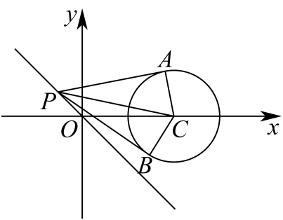
故选：ABC．
28．（23-24高二上·江苏南京·期末）设$P$是直线$l:x+y+1=0$上的动点，过$P$作圆$C:{(x−3)}^{2}+{(y−4)}^{2}=4$的切线，则切线长的最小值为 $2\sqrt{7}$ ．
【解题思路】由题意得当$\left|PQ\right|$最小时，$CP$连线与直线$l:x+y+1=0$垂直，由点到直线的距离公式和勾股定理可求得答案．
【解答过程】$∵{(x−3)}^{2}+{(y−4)}^{2}=4$，
$∴$圆心$C(3,4)$，半径$r=2$．
设切点为$Q$，
由题意可知，点$P$到圆$C:x^{2}+y^{2}=4$的切线长$\left|PQ\right|$最小时，$CP⊥l$，
$∵$圆心到直线的距离$d=\frac{|3+4+1|}{\sqrt{2}}=4\sqrt{2}$，
$∴$切线长的最小值为：$\sqrt{{(4\sqrt{2})}^{2}−4}=2\sqrt{7}$．
故答案为：$2\sqrt{7}$．
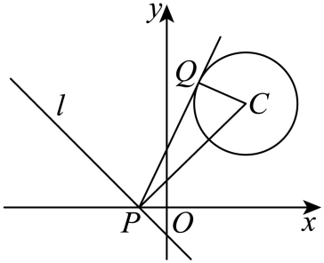
29．（23-24高三上·四川绵阳·阶段练习）已知圆$C$：$x^{2}+y^{2}+2x−4y+3=0$
(1)若圆$C$的切线在$x$轴和$y$轴上截距相等，求切线的方程；
(2)从圆$C$外一点$P\left(x,y\right)$向圆引切线$PM$，$M$为切点，$O$为坐标原点，且$\left|PM\right|=\left|PO\right|$，求$\left|PO\right|$的最小值
【解题思路】（1）分切线过原点或切线的斜率为$−1$两种情况说明，利用点到直线的距离等于半径列方程求解即可；
（2）先利用切线长公式及$\left|PM\right|=\left|PO\right|$得到$x,y$的关系，再代入$\left|PO\right|=\sqrt{x^{2}+y^{2}}$消去$x$求最值即可.
【解答过程】（1）圆$C$的方程为：${\left(x+1\right)}^{2}+{\left(y−2\right)}^{2}=2$，圆心为$\left(−1,2\right)$，半径为$\sqrt{2}$，
当圆$C$的切线在$x$轴和$y$轴上截距相等时，切线过原点或切线的斜率为$−1$，
当切线过原点时，设切线方程为$y=kx$，
则$\frac{\left|−k−2\right|}{\sqrt{1+k^{2}}}=\sqrt{2}$，解得$k=2±\sqrt{6}$，
当切线斜率为$−1$时，设切线方程为$x+y+b=0$，
则$\frac{\left|−1+2+b\right|}{\sqrt{1+1}}=\sqrt{2}$，解得$b=1$或$−3$
故所求切线的方程为$y=\left(2±\sqrt{6}\right)x$或$x+y+1=0$或$x+y−3=0$；
（2）由圆的切线长公式可得${\left|PM\right|}^{2}={\left|PC\right|}^{2}−2={\left(x+1\right)}^{2}+{\left(y−2\right)}^{2}−2$，
又$\left|PM\right|=\left|PO\right|$，得${\left(x+1\right)}^{2}+{\left(y−2\right)}^{2}−2=x^{2}+y^{2}$，
整理得$2x−4y+3=0$，即$x=2y−\frac{3}{2}$，
此时$\left|PO\right|=\sqrt{x^{2}+y^{2}}=\sqrt{{\left(2y−\frac{3}{2}\right)}^{2}+y^{2}}=\sqrt{5{\left(y−\frac{3}{5}\right)}^{2}+\frac{9}{20}}≥\sqrt{\frac{9}{20}}=\frac{3\sqrt{5}}{10}$，
当且仅当$y=\frac{3}{5}$，即$P\left(−\frac{3}{10},\frac{3}{5}\right)$时，$\left|PO\right|$的最小值$\frac{3\sqrt{5}}{10}$.
30．（23-24高二上·江西萍乡·期末）已知圆$M$是$△ABC$的外接圆，圆心为$M$，顶点$B\left(−2,6\right)$，$C\left(4,−2\right)$，且______.
在下列所给的三个条件中，任选一个补充在题中的横线上，并完成解答.
①顶点$A\left(−2,−2\right)$；②$AB⊥AC$；③$\vec{BM}=\vec{MC}$.
(1)求圆$M$的标准方程；
(2)若点$P$为直线$l$：$3x−5y−27=0$上一动点，过点$P$作圆$M$的切线，切点为$Q$，求$\left|PQ\right|$的最小值.
【解题思路】（1）选①：设圆$M$的标准方程为${\left(x−a\right)}^{2}+{\left(y−b\right)}^{2}=r^{2}$，利用弦的垂直平分线过圆心求解圆心坐标，代入两点距离公式求解半径即可；选②：由$△ABC$是直角三角形得圆心$M$为斜边BC中点，半径为$r=\left|MB\right|$，即可求解圆的方程；选③：由向量相等得圆心$M$为BC中点，$\left|BC\right|$为圆的直径，即可求解圆的方程；
（2）先求出圆心$M$到直线$l$的距离，然后根据切线长公式转化求解即可.
【解答过程】（1）若选①：方法一：设圆$M$的标准方程为${\left(x−a\right)}^{2}+{\left(y−b\right)}^{2}=r^{2}$，圆心为$M\left(a,b\right)$，半径为$r$，
因为圆$M$过点$A\left(−2,−2\right)$，$C\left(4,−2\right)$，所以圆心在直线$x=1$上，即$a=1$；
因为圆$M$过点$A\left(−2,−2\right)$，$B\left(−2,6\right)$，所以圆心在直线$y=2$上，即$b=2$，
所以圆$M$的圆心为$M\left(1,2\right)$，半径$r=\left|MA\right|=\sqrt{{\left(1+2\right)}^{2}+{\left(2+2\right)}^{2}}=5$，
所以圆$M$的标准方程为${\left(x−1\right)}^{2}+{\left(y−2\right)}^{2}=25$；
若选②：因为$AB⊥AC$，所以$△ABC$是直角三角形，
所以$△ABC$的外接圆圆心$M$为斜边$BC$的中点，
设圆$M$的标准方程为${\left(x−a\right)}^{2}+{\left(y−b\right)}^{2}=r^{2}$，圆心为$M\left(a,b\right)$，半径为$r$，
由题知，圆心为$M\left(1,2\right)$，半径$r=\left|MB\right|=\sqrt{{\left(−2−1\right)}^{2}+{\left(6−2\right)}^{2}}=5$，
所以圆$M$的标准方程为${\left(x−1\right)}^{2}+{\left(y−2\right)}^{2}=25$；
若选③：因为$\vec{BM}=\vec{MC}$，所以圆心$M$为边$BC$的中点，$\left|BC\right|$为圆的直径，
设圆$M$的标准方程为${\left(x−a\right)}^{2}+{\left(y−b\right)}^{2}=r^{2}$，圆心为$M\left(a,b\right)$，半径为$r$，
由题知，圆心为$M\left(1,2\right)$，半径$r=\left|MB\right|=\sqrt{{\left(−2−1\right)}^{2}+{\left(6−2\right)}^{2}}=5$，
所以圆$M$的标准方程为${\left(x−1\right)}^{2}+{\left(y−2\right)}^{2}=25$；
（2）依题意：${\left|PQ\right|}^{2}={\left|PM\right|}^{2}−r^{2}={\left|PM\right|}^{2}−25$，
圆心$M\left(1,2\right)$到直线$l$：$3x−5y−27=0$的距离为$d=\frac{\left|3×1−5×2−27\right|}{\sqrt{3^{2}+5^{2}}}=\sqrt{34}$，
又因为$\left|PM\right|≥d=\sqrt{34}$，所以${\left|PQ\right|}^{2}≥34−25=9$，即$\left|PQ\right|≥3$，
所以$\left|PQ\right|$的最小值为3.

【类型6 周长面积型最值（范围）问题】
31．（23-24高三下·广东广州·开学考试）已知点$P(x,y)$是直线$3x+y−7=0$上的一点，过点P作圆$C:x^{2}+y^{2}+6x−2y+1=0$的两条切线，切点分别是点A，B，则四边形PACB的面积的最小值为（ ）
A．$\frac{9\sqrt{3}}{4}$ B．$\frac{9\sqrt{6}}{2}$ C．$\frac{9\sqrt{3}}{2}$ D．$\frac{9\sqrt{6}}{4}$
【解题思路】四边形PACB的面积是两个全等的三角形的面积的和，PC最小时四边形面积最小，当$PC$垂直于直线$3x+y−7=0$时，利用点到直线距离和勾股定理即可求解${\left|AP\right|}_{min}$，从而得到四边形PACB的面积的最小值.
【解答过程】
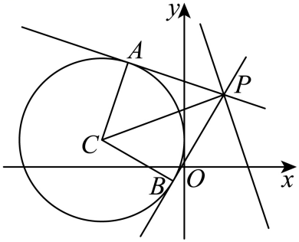
圆C：$x^{2}+y^{2}+6x−2y+1=0$，即圆C：${(x+3)}^{2}+{(y−1)}^{2}=9$，圆心坐标$(−3,1)$，半径为3；
由题意过点P作圆C：$x^{2}+y^{2}+6x−2y+1=0$的两条切线，切点分别为A，B，
可知四边形PACB的面积是两个全等的三角形的面积的和，因为$CA⊥PA$，$CA=3$，
显然PC最小时四边形面积最小，
即${\left|PC\right|}_{min}=\frac{\left|3×(−3)+1−7\right|}{\sqrt{3^{2}+1^{2}}}=\frac{15}{\sqrt{10}}=\frac{3\sqrt{10}}{2}$，所以${\left|AP\right|}_{min}=\sqrt{{\left|PC\right|}^{2}−3^{2}}=\sqrt{{(\frac{3\sqrt{10}}{2})}^{2}−9}=\frac{3\sqrt{6}}{2}.$
所以四边形PACB的面积的最小值为$S_{PACB}=2S_{ΔPAC}=\left|PA\right|⋅\left|AC\right|=\frac{3\sqrt{6}}{2}×3=\frac{9\sqrt{6}}{2}$，
故选：B.
32．（2024高三·全国·专题练习）设P为直线$x−y=0$上的动点，PA，PB为圆C：${(x−2)}^{2}+y^{2}=1$的两条切线，切点分别为A，B，则四边形$APBC$的周长的最小值为（ ）
A．3 B．$2+\sqrt{3}$ C．4 D．$2+2\sqrt{3}$
【解题思路】根据给定条件，利用圆的切线长定理将四边形周长表示为$|PC|$的函数求解.
【解答过程】依题意，圆${(x−2)}^{2}+y^{2}=1$的圆心$C(2,0)$，半径$r=1$，
$AC⊥PA$，$|PB|=|PA|=\sqrt{|PC|^{2}−1}$，
因此四边形$APBC$的周长$l=2|PA|+2|AC|=2\sqrt{|PC|^{2}−1}+2$，
而$|PC|_{min}=\frac{2}{\sqrt{1^{2}+{(−1)}^{2}}}=\sqrt{2}$，当且仅当$PC$垂直于直线$x−y=0$时取等号，
所以四边形$APBC$的周长的最小值为4.
故选：C.
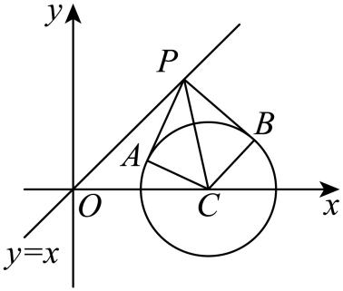
33．（2024高二上·全国·专题练习）已知圆$C:{(x+1)}^{2}+y^{2}=2$，点$P$在直线$l:x−y−3=0$上运动，直线$PA,PB$与圆$C$相切，切点为$A,B$，则下列说法错误的是（ ）
A．$\left|PA\right|$的最小值为2
B．$\left|PA\right|$最小时，弦$AB$长为$\sqrt{6}$
C．$\left|PA\right|$最小时，弦$AB$所在直线的斜率为$−1$
D．四边形$PACB$的面积最小值为$\sqrt{3}$
【解题思路】当$PC⊥l$时，$\left|PC\right|$最短，则$\left|PA\right|=\sqrt{{\left|PC\right|}^{2}−2}$最小，求出$|PC|$的最小值即可求得$|PA|$的最小值，可判断选项A；根据等面积法，可判断选项B；求出直线$PC$与直线$|AB|$及直线l位置关系，可判断选项C；当$|PA|$最小时，四边形$PACB$的面积最小，可判断选项D.
【解答过程】由圆的方程可知，圆心$C(−1,0)$，半径$r=\sqrt{2}$.
$\left|PA\right|=\sqrt{{\left|PC\right|}^{2}−{\left|AC\right|}^{2}}=\sqrt{{\left|PC\right|}^{2}−2}$，
当$PC⊥l$时，$|PC|$最小，此时$|PA|$最小.
对于选项A，$|PC|_{min}=\frac{|−1−0−3|}{\sqrt{2}}=2\sqrt{2}$，所以$|PA|_{min}=\sqrt{{\left(2\sqrt{2}\right)}^{2}−2}=\sqrt{6}$，故A错误；
对于选项B，$S_{△PAC}=\frac{1}{2}|PA|_{min}⋅r=\frac{1}{2}|PC|_{min}×\frac{1}{2}|AB|$，即$\frac{1}{2}⋅\sqrt{6}⋅\sqrt{2}=\frac{1}{4}×2\sqrt{2}|AB|$，解得$|AB|=\sqrt{6}$，故B正确；
对于选项C，因为$PC⊥l$，$PC⊥AB$，所以$AB\text{//}l$，所以$k_{AB}=k_{l}=1$，故C错误；
对于选项D，四边形$PACB$的面积$S=2S_{△PAC}=|PA|⋅r$，
所以当$|PA|$最小时，四边形$PACB$的面积最小，$S_{min}=\sqrt{6}×\sqrt{2}=2\sqrt{3}$，故D错误.
故选：ACD.
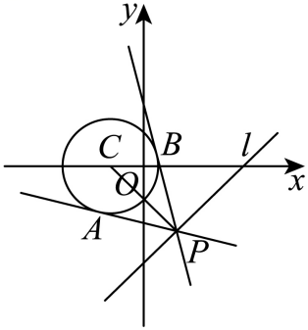
34．（23-24高二上·江苏南京·开学考试）已知圆$C$：${\left(x−3\right)}^{2}+{\left(y−4\right)}^{2}=1$，直线$2x−y−12=0$上点$P$，过点$P$作圆$C$的两条切线$PA$，$PB$（其中$A$，$B$为切点），则四边形$PACB$面积的最小值为 $\sqrt{19}$ .
【解题思路】根据勾股定理可得${\left|PB\right|}_{min}=\sqrt{20−1}=\sqrt{19}$，即可根据面积公式即可求解.
【解答过程】
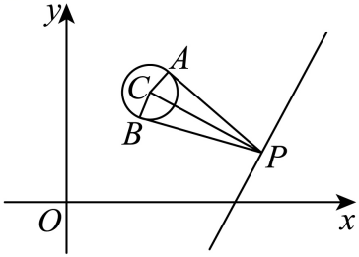
四边形$PACB$的面积$S=CB⋅PB=PB$,
当$CP$与直线垂直时，此时$CP$取最小值，故最小值为$\frac{\left|6−4−12\right|}{\sqrt{4+1}}=2\sqrt{5}$，
又半径$r=1$，所以${\left|PB\right|}_{min}=\sqrt{20−1}=\sqrt{19}$，则四边形$PACB$面积的最小值为$\sqrt{19}$.
故答案为：$\sqrt{19}$.
35．（23-24高二上·浙江湖州·期末）已知圆O：$x^{2}+y^{2}=4$，直线$l:y=kx+4$．
(1)若直线l与圆O交于不同的两点A，B，当$∠AOB=90°$时，求k的值；
(2)若$k=\frac{1}{2}$时，点P为直线l上的动点，过点P作圆O的两条切线PC，PD，切点分别为C，D，求四边形$OCPD$的面积的最小值．
【解题思路】（1）根据垂径定理得圆心到直线距离，再利用点到直线距离公式求解；
（2）将四边形$OCPD$的面积的最小值转化为求$S_{△OPD}$的面积最小值，根据$S_{△OPD}=\frac{1}{2}\left|OD\right|⋅\left|PD\right|=\sqrt{{\left|OP\right|}^{2}−4}$求其最小值即可.
【解答过程】（1）当$∠AOB=90°$时，由垂径定理得圆心$O$到直线$l:y=kx+4$的距离为$\sqrt{2}$，
则$\frac{4}{\sqrt{1+k^{2}}}=\sqrt{2}$，
解得$k=±\sqrt{7}$；
（2）当$k=\frac{1}{2}$时，直线$l:y=\frac{1}{2}x+4$，即$x−2y+8=0$
由已知得$S_{△OPD}=\frac{1}{2}\left|OD\right|⋅\left|PD\right|=\frac{1}{2}\left|OD\right|⋅\sqrt{{\left|OP\right|}^{2}−{\left|OD\right|}^{2}}=\sqrt{{\left|OP\right|}^{2}−4}$
又${\left|OP\right|}_{min}=\frac{8}{\sqrt{1+4}}=\frac{8}{\sqrt{5}}$，
所以$S_{△OPD}$的最小值为$\sqrt{{\left(\frac{8}{\sqrt{5}}\right)}^{2}−4}=\frac{2\sqrt{11}}{\sqrt{5}}$，
又因为四边形$OCPD$的面积的为$2S_{△OPD}$，所以其最小值为$\frac{4\sqrt{11}}{\sqrt{5}}=\frac{4\sqrt{55}}{5}$
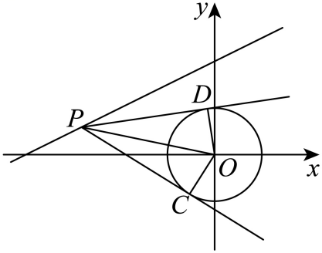
36．（23-24高二上·广西南宁·开学考试）已知圆$C$：$x^{2}+{\left(y−1\right)}^{2}=3$，直线$l$：$y=x+m\left(m∈\text{R}\right)$.
(1)若直线$l$与圆$C$相切，求$m$的值；
(2)若$m=−2$，过直线$l$上一点$P$作圆$C$的切线$PA$，$PB$，切点为$A$，$B$，求四边形$PACB$面积的最小值及此时点$P$的坐标，
【解题思路】（1）由圆心到直线的距离等于半径列方程求解即可，
（2）当$m=−2$时，直线$l$的方程为$y=x−2$，而四边形$PACB$的面积$S=2S_{△PQC}=\sqrt{3}\left|PA\right|$，由圆的性质可得当$\left|PC\right|$最小时，切线长$\left|PA\right|$最短，此时$PC⊥l$，求出直线$PC$的方程，联立两直线方程可得点$P$的坐标.
【解答过程】（1）由已知，圆心$C\left(0,1\right)$到直线$l$：$x−y+m=0$的距离等于半径$\sqrt{3}$，
即$d=\frac{\left|−1+m\right|}{\sqrt{2}}=\sqrt{3}$.
解得：$m=1+\sqrt{6}$或$m=1−\sqrt{6}$.
（2）当$m=−2$时，直线$l$的方程为$y=x−2$，四边形$PACB$的面积$S=2S_{△PAC}=\sqrt{3}\left|PA\right|$
∵$△PAC$为直角三角形，${\left|PA\right|}^{2}={\left|PC\right|}^{2}−3$
当$\left|PC\right|$最小时，切线长$\left|PA\right|$最短，显然当$PC⊥l$时，${\left|PC\right|}_{min}=\frac{3}{\sqrt{2}}$
∴${\left|PA\right|}_{min}=\sqrt{\frac{3}{2}}$
四边形$PACB$的面积最小值为$S_{min}=\frac{3\sqrt{2}}{2}$.
此时，$k_{PC}=−1$，$C\left(0,1\right)$，
∴直线$PC$：$y−1=−1×\left(x−0\right)$，即$y=−x+1$.
由$\{\begin{aligned}y=−x+1 \\ y=x−2\end{aligned}$，解得$\{\begin{aligned}x=\frac{3}{2} \\ y=−\frac{1}{2}\end{aligned}$，即$P\left(\frac{3}{2},−\frac{1}{2}\right)$.
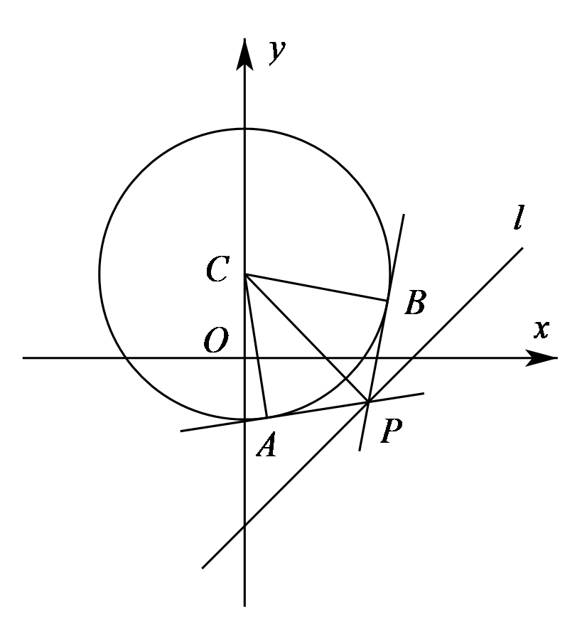

【类型7 角度型最值（范围）问题】
37．（2024·湖南邵阳·三模）已知直线$l$：$x−y−2=0$与圆$O$：$x^{2}+y^{2}=1$，过直线$l$上的任意一点$P$作圆$O$的切线$PA$，$PB$，切点分别为A，$B$，则$∠APB$的最大值为（ ）
A．$\frac{\text{3π}}{4}$ B．$\frac{2\text{π}}{3}$ C．$\frac{\text{π}}{2}$ D．$\frac{\text{π}}{6}$
【解题思路】由题意可得$sin∠APO=\frac{1}{\left|OP\right|}$，可知当OP最小时，$∠APB$最大，结合点到直线的距离公式运算求解.
【解答过程】由题意可知：圆$O:x^{2}+y^{2}=1$的圆心为$O\left(0,0\right)$，半径为1，
则圆心$O$到直线$l$的距离为$\frac{|2|}{\sqrt{2}}=\sqrt{2}>1$，可知直线$l$与圆$O$相离，
因为$∠APB=2∠APO$，且$sin∠APO=\frac{\left|OA\right|}{\left|OP\right|}=\frac{1}{\left|OP\right|}$，
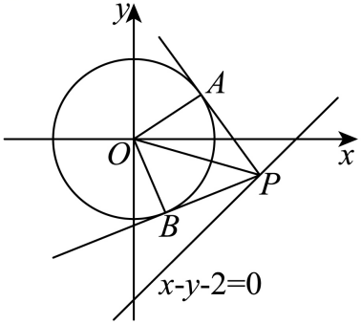
当$\left|OP\right|$最小时，则$sin∠APO$最大，可得$∠APO$最大，即$∠APB$最大，
又因为$\left|OP\right|$的最小值即为圆心$O$到直线$l$的距离为$\sqrt{2}$，
此时$sin∠APO=\frac{\sqrt{2}}{2},∠APO=\frac{\text{π}}{4}$，所以$∠APB$取得最大值$\frac{\text{π}}{2}$．
故选：C．
38．（2024·北京大兴·三模）若点$P$是圆$C:x^{2}+y^{2}−2x=0$上的动点，直线$l:x+y+1=0$与$x$轴、$y$轴分别相交于$M$，$N$两点，则$∠PMN$的最小值为（ ）
A．$\frac{\text{π}}{12}$ B．$\frac{\text{π}}{6}$ C．$\frac{\text{π}}{4}$ D．$\frac{\text{π}}{3}$
【解题思路】作出图形，分析可知当直线$MP$与圆$C$相切，且切点位于$x$轴下方时，$∠PMN$取最小值，求出$∠OMN$、$∠CMP$的大小，可求得$∠PMN$的最小值．
【解答过程】如下图所示：
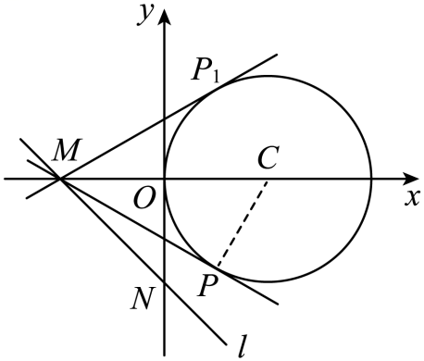
直线$l$的斜率为$−1$，倾斜角为$\frac{3\text{π}}{4}$，故$∠OMN=\frac{\text{π}}{4}$，
圆$C$的标准方程为${\left(x−1\right)}^{2}+y^{2}=1$，圆心为$C\left(1,0\right)$，半径为$r=1$，
易知直线$l$交$x$轴于点$A\left(−1,0\right)$，所以$\left|MC\right|=2$，
由图可知，当直线$PM$与圆$C$相切，且切点位于$x$轴下方时，$∠PMN$取最小值，
由圆的几何性质可知$CP⊥MP$，且$\left|CP\right|=1=\frac{1}{2}\left|CM\right|$，则$∠CMP=\frac{\text{π}}{6}$，
故$∠PMN≥∠OMN−\frac{\text{π}}{6}=\frac{\text{π}}{4}−\frac{\text{π}}{6}=\frac{\text{π}}{12}$．
故选：A.
39．（23-24高二上·重庆·期末）已知圆$O:x^{2}+y^{2}=4$，点$Q$为直线$l:3x+4y−20=0$上一动点，过$Q$点向圆$O$引两条切线$QA$和$QB$，其中$A$，$B$为切点，则下列说法正确的是（ ）
A．$|QA|$的最小值为$2\sqrt{3}$
B．$∠AQB$的最大值为$\frac{\text{π}}{3}$
C．当$|QO|⋅|AB|$最小时，直线$AB$的方程为$3x+4y+10=0$
D．原点$(0,0)$到动直线$AB$距离的最大值是1
【解题思路】根据直线与圆的位置关系，由几何性质逐项判断即可.
【解答过程】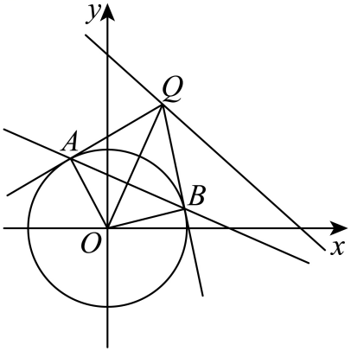
对于A，因为$|QA|^{2}=|OQ|^{2}−|OA|^{2}=|OQ|^{2}−4$，即当$|OQ|$最小时，$|QA|$最小，
由点$Q$为直线$l:3x+4y−20=0$上一动点，$|OQ|_{min}=\frac{\left|−20\right|}{\sqrt{3^{2}+4^{2}}}=4$，
所以$|QA|_{min}=\sqrt{16−4}=\sqrt{12}=2\sqrt{3}$，A正确；
对于B，由题易知$∠AQB=2∠AQO,∠AQO∈\left(0,\frac{\text{π}}{2}\right)$，
$sin∠AQO=\frac{\left|OA\right|}{\left|OQ\right|}=\frac{2}{\left|OQ\right|}$，
则当$|OQ|$最小时，$sin∠AQO$最大，$∠AQO$最大，则$∠AQB$最大，
因为$|OQ|_{min}=4$，所以${\left(sin∠AQO\right)}_{max}=\frac{2}{4}=\frac{1}{2}$，即$∠AQO=\frac{\text{π}}{6}$，
$∠AQB$的最大值为$\frac{\text{π}}{3}$，B正确；
对于C，由对称性可得，$AB⊥OQ$，
则$|QO|⋅|AB|$为四边形$AQBO$面积$S$的2倍，
$S=2S_{△AOQ}=\left|OA\right|⋅\left|AQ\right|=2\left|AQ\right|$，
由题知，${\left|AQ\right|}_{min}=2\sqrt{3}$，此时$|QO|⋅|AB|$最小值，
此时直线$OQ$与$l:3x+4y−20=0$垂直，
则$OQ$方程为$y=\frac{4}{3}x$，联立解得$Q(\frac{12}{5},\frac{16}{5})$，
所以直线$AB$的方程为$\frac{12}{5}x+\frac{16}{5}y=4⇒3x+4y−5=0$，C错误；
对于D，由圆的几何性质知，当$∠AQB$最大时，$∠AOB$最小，
此时原点$(0,0)$到动直线$AB$距离的最大，
由C知，$AB$的方程为$3x+4y−5=0$，
原点$(0,0)$到直线$AB$距离$d=\frac{\left|−5\right|}{5}=1$，D正确；
故选：ABD.
40．（2024·全国·模拟预测）过点$P\left(x_{0},y_{0}\right)$作圆$C:x^{2}+y^{2}−2ax−2ay−2y+2a^{2}+2a=0$（$a$为参数，且$a∈R$）的两条切线分别切圆$C$于点$A,B，l_{AB}:\left(3−a\right)x+\left(3−2\sqrt{2}−a\right)y+2a^{2}−\left(5−2\sqrt{2}\right)a−4+2\sqrt{2}=0$，则$sin∠ACB$的最大值为 $\frac{\sqrt{3}}{2}$ ．
【解题思路】已知条件得到$C\left(a,a+1\right)$在直线$y=x+1$上运动，设$∠APC=θ$，则$tanθ=\frac{1}{\left|PA\right|}$，$sin∠ACB=sin∠APB=\frac{2}{\frac{1}{\left|PA\right|}+\left|PA\right|}$，分析出当直线$PC$与直线$y=x+1$垂直时，$\left|PA\right|$取最小值，最后利用对勾函数单调性得到$sin∠ACB$的最大值．
【解答过程】由$x^{2}+y^{2}−2ax−2ay−2y+2a^{2}+2a=0$得${\left(x−a\right)}^{2}+{\left(y−a−1\right)}^{2}=1$，
则圆心$C\left(a,a+1\right)$，半径为1，圆心$C$在直线$y=x+1$上运动，
设$∠APC=θ$，则$∠APB=2θ$，
因为$PA$是圆$C$的切线，所以$PA⊥CA$，故$tanθ=\frac{\left|AC\right|}{\left|PA\right|}=\frac{1}{\left|PA\right|}$，
∴$sin∠ACB=sin∠APB=sin2θ=\frac{2sinθcosθ}{\sin^{2}θ+\cos^{2}θ}=\frac{2tanθ}{\tan^{2}θ+1}$
$=\frac{2}{tanθ+\frac{1}{tanθ}}=\frac{2}{\frac{1}{\left|PA\right|}+\left|PA\right|}$，
当直线$PC$与直线$y=x+1$垂直时，$\left|PC\right|$取最小值，
则$\left|PA\right|=\sqrt{{\left|PC\right|}^{2}−1}$取最小值，又$P\left(x_{0},y_{0}\right)$，
因为$PA,PB$分别是圆C的切线，所以$CA⊥AP,CB⊥AP$，
所以点$A,B$在以$PC$为直径的圆上．因为$C\left(a,a+1\right),P\left(x_{0},y_{0}\right)$，
所以以$PC$为直径的圆的圆心为$(\frac{a+x_{0}}{2},\frac{a+1+y_{0}}{2})$，半径为$r=\frac{1}{2}\left|PC\right|=\frac{1}{2}×\sqrt{{(x_{0}−a)}^{2}+{(y_{0}−a−1)}^{2}}$
故以$AC$为直径的圆的方程为${(x−\frac{a+x_{0}}{2})}^{2}+{\left(y−\frac{a+1+y_{0}}{2}\right)}^{2}=\frac{1}{4}[{(x_{0}−a)}^{2}+{(y_{0}−a−1)}^{2}]$，
整理得到$x^{2}+y^{2}−(a+x_{0})x−(a+1+y_{0})y=0$
又因为圆C：$x^{2}+y^{2}−2ax−2ay−2y+2a^{2}+2a=0$，
所以直线$AB$的方程为$x^{2}+y^{2}−(a+x_{0})x−(a+1+y_{0})y−[x^{2}+y^{2}−2ax−2ay−2y+2a^{2}+2a]=0$，
化简得$(x_{0}−a)x+(y_{0}−a−1)y+2a^{2}+2a=0$
又因为$l_{AB}:\left(3−a\right)x+\left(3−2\sqrt{2}−a\right)y+2a^{2}−\left(5−2\sqrt{2}\right)a−4+2\sqrt{2}=0$
所以$\{\begin{aligned}x_{0}−a=3−a \\ y_{0}−a−1=3−2\sqrt{2}−a \\ 2a^{2}+2a=2a^{2}−\left(5−2\sqrt{2}\right)a−4+2\sqrt{2}\end{aligned}$，得到$\{\begin{aligned}x_{0}=3 \\ y_{0}=4−2\sqrt{2}\end{aligned}$，
所以$P\left(3,4−2\sqrt{2}\right)$，且${\left|PC\right|}_{min}=\frac{\left|3−\left(4−2\sqrt{2}\right)+1\right|}{\sqrt{2}}=2$，
则${\left|PA\right|}_{min}=\sqrt{2^{2}−1}=\sqrt{3}$，则$\left|PA\right|≥\sqrt{3}$．
由“双勾函数”的单调性可知，函数$y=x+\frac{1}{x}$在$\left[\sqrt{3},+∞\right)$上为增函数，
且$y=x+\frac{1}{x}>0$，故函数$f\left(x\right)=\frac{2}{x+\frac{1}{x}}$在$\left[\sqrt{3},+∞\right)$上为减函数，
故当$\left|PA\right|=\sqrt{3}$时，$sin∠ACB$取得最大值，最大值为$\frac{\sqrt{3}}{2}$．
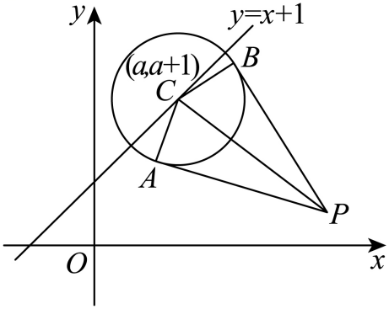
故答案为：$\frac{\sqrt{3}}{2}$.
41．（23-24高一上·河南·期末）已知圆C过点$R\left(2,0\right)$，$S\left(4,−2\right)$，且圆心C在直线$2x−y−8=0$上.
(1)求圆C的方程；
(2)若点P在圆C上，点$A(6,0)$，M为AP的中点，O为坐标原点，求$tan∠MOA$的最大值.
【解题思路】（1）设圆$C$的方程为：$x^{2}+y^{2}+Dx+Ey+F=0$，将$R$、$S$，两点坐标代入圆的一般方程，将圆心$\left(−\frac{D}{2},−\frac{E}{2}\right)$代入，$2x−y−8=0$得出关于$D、E、F$的方程组，解出这三个未知数的值，可得出圆$C$的一般方程.
（2）设$P\left(x_{0},y_{0}\right)$，$M(x,y)$，计算出点$M$的轨迹方程，得到其轨迹方程为${(x−5)}^{2}+y^{2}=1$，分析出OM与圆${(x−5)}^{2}+y^{2}=1$相切时$tan∠MOA$最大，计算即可得到答案.
【解答过程】（1）设圆$C$的方程为：$x^{2}+y^{2}+Dx+Ey+F=0$，
则有$\{\begin{aligned}−D+\frac{E}{2}−8=0 \\ 4+2D+F=0 \\ 20+4D−2E+F=0\end{aligned}$，解得$\{\begin{aligned}D=−8 \\ E=0 \\ F=12\end{aligned}$．
∴圆$C$的方程为：$x^{2}+y^{2}−8x+12=0$．
（2）由（1）知圆$C:{(x−4)}^{2}+y^{2}=4$，
设$P\left(x_{0},y_{0}\right)$，$M(x,y)$，
则$\{\begin{aligned}\frac{6+x_{0}}{2}=x \\ \frac{0+y_{0}}{2}=y\end{aligned}$，所以$\{\begin{aligned}x_{0}=2x−6 \\ y_{0}=2y\end{aligned}$
又P在圆$C:{(x−4)}^{2}+y^{2}=4$上，
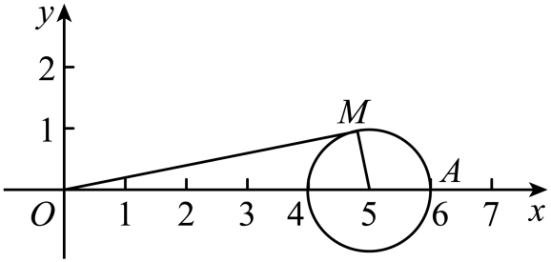
所以${\left(x_{0}−4\right)}^{2}+y_{0}^{2}=4$，
所以${(2x−10)}^{2}+{(2y)}^{2}=4$，
即M的轨迹方程为${(x−5)}^{2}+y^{2}=1$.
数形结合易知，当OM与圆${(x−5)}^{2}+y^{2}=1$相切时，$tan∠MOA$取最大值，
此时$|OM|=\sqrt{25−1}=2\sqrt{6}$，
$tan∠MOA=\frac{1}{2\sqrt{6}}=\frac{\sqrt{6}}{12}$.
所以$tan∠MOA$的最大值为$\frac{\sqrt{6}}{12}$.
42．（23-24高二上·重庆南岸·期中）已知$A\left(−2,−2\right)$，$B\left(−2,6\right)$，$C\left(4,−2\right)$为$△ABC$的三个顶点，圆Q为$△ABC$的内切圆，点P在圆Q上运动.
(1)求圆Q的标准方程；
(2)求以$\left|PA\right|$，$\left|PB\right|$，$\left|PC\right|$为直径的圆的面积之和的最大值、最小值；
(3)若$M\left(−1,0\right)$，$N\left(\frac{3}{2},0\right)$，求$sin∠MPN$的最大值.
【解题思路】（1）先判断出$△ABC$为直角三角形，利用面积关系求出内切圆的半径，结合图形求出圆心坐标，然后可得圆Q的标准方程；
（2）设$P\left(x,y\right)$，利用两点间的距离公式和圆的面积公式将圆的面积之和表示为$y$的函数，根据$−2≤y≤2$可求出结果；
（3）根据对称性，只研究P点在x轴上方，即$y≥0$的情况，此时先求出$tan∠MPN$的最大值，然后根据同角公式可出$sin∠MPN$的最大值.
【解答过程】（1）因为$\left|AB\right|=8$，$\left|AC\right|=6$，$\left|BC\right|=10$，所以$△ABC$为直角三角形，如图：
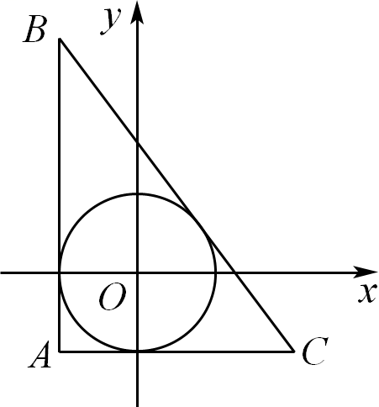
设$△ABC$的内切圆的半径为$r$，
由$S_{△ABC}=\frac{1}{2}|AB|⋅|AC|$ $=\frac{1}{2}r(|AB|+|AC|+|BC|)$得$r=\frac{|AB|⋅|AC|}{|AB|+|AC|+|BC|}$ $=\frac{8×6}{8+6+10}=2$，
由图可知，圆心为$Q\left(0,0\right)$，所以圆$Q:x^{2}+y^{2}=4$.
（2）设$P\left(x,y\right)$，$x^{2}+y^{2}=4$，
${\left|PA\right|}^{2}={\left(x+2\right)}^{2}+{\left(y+2\right)}^{2}=x^{2}+y^{2}+4x+4y+8$ $=4x+4y+12$，
${\left|PB\right|}^{2}={\left(x+2\right)}^{2}+{\left(y−6\right)}^{2}=x^{2}+y^{2}+4x−12y+40$ $=4x−12y+44$，
${\left|PC\right|}^{2}={\left(x−4\right)}^{2}+{\left(y+2\right)}^{2}=x^{2}+y^{2}−8x+4y+20$ $=−8x+4y+24$，
$$S=\text{π}⋅{\left(\frac{|PA|}{2}\right)}^{2}+\text{π}⋅{\left(\frac{|PB|}{2}\right)}^{2}+\text{π}⋅{\left(\frac{|PC|}{2}\right)}^{2}$$
$=\frac{\text{π}}{4}\left({\left|PA\right|}^{2}+{\left|PB\right|}^{2}+{\left|PC\right|}^{2}\right)$ $=\frac{\text{π}}{4}\left(4x+4y+12+4x−12y+44−8x+4y+24\right)$
$=\frac{\text{π}}{4}\left(−4y+80\right)$，
因为$−2≤y≤2$，所以$18\text{π}≤S≤22\text{π}$，
所以以$\left|PA\right|$，$\left|PB\right|$，$\left|PC\right|$为直径的圆的面积之和的最大值、最小值分别为$22\text{π}$，$18\text{π}$.
（3）设$P\left(x,y\right)$，则$x^{2}+y^{2}=4$，
根据对称性，只研究P点在x轴上方，即$y≥0$的情况，
当$PN$垂直x轴时，$P(−1,\frac{\sqrt{7}}{2})$，$tan∠MPN=\frac{\frac{5}{2}}{\frac{\sqrt{7}}{2}}=\frac{5}{\sqrt{7}}=\frac{5\sqrt{7}}{7}$，
当$PM$垂直x轴时，$P(−1,\sqrt{3})$，$tan∠MPN=\frac{\frac{5}{2}}{\sqrt{3}}=\frac{5\sqrt{3}}{6}$，
当$PN$和$PM$都不垂直$x$轴时，$k_{PN}=\frac{y}{x−\frac{3}{2}}$，$k_{PM}=\frac{y}{x+1}$，
$tan∠MPN=tan\left(\text{π}−∠PNM−∠PMN\right)$ $=−tan\left(∠PNM+∠PMN\right)$
$$=−\frac{tan∠PNM+tan∠PMN}{1−tan∠PNM⋅tan∠PMN}$$
$$=−\frac{−k_{PN}+k_{PM}}{1+k_{PN}⋅k_{PM}}$$
$=\frac{k_{PN}−k_{PM}}{1+k_{PN}k_{PM}}=\frac{\frac{y}{x−\frac{3}{2}}−\frac{y}{x+1}}{1+\frac{y}{x−\frac{3}{2}}×\frac{y}{x+1}}$ $=\frac{\frac{5}{2}y}{x^{2}+y^{2}−\frac{1}{2}x−\frac{3}{2}}$ $=\frac{\frac{5}{2}y}{4−\frac{1}{2}x−\frac{3}{2}}$
$=\frac{5y}{5−x}=\left(−5\right)\frac{y}{x−5}$，
因为$\frac{y}{x−5}$为点$P(x,y)$与$E\left(5,0\right)$的斜率，
如图：
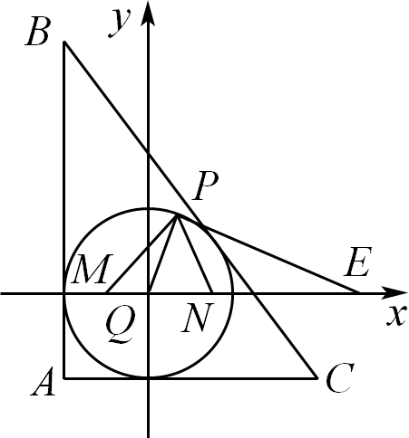
由图可知，当直线$PE$与圆$Q$相切时，$\frac{y}{x−5}$取得最小值，
设直线$PE$：$y=k(x−5)$ $(k<0)$，即$kx−y−5k=0$ $(k<0)$，
则$\frac{|−5k|}{\sqrt{k^{2}+1}}=2$，结合$k<0$，得$k=−\frac{2}{\sqrt{21}}=−\frac{2\sqrt{21}}{21}$，
所以${\left(\frac{y}{x−5}\right)}_{min}=−\frac{2\sqrt{21}}{21}$，${\left(tan∠MPN\right)}_{max}=\frac{10\sqrt{21}}{21}$，
因为$\frac{10\sqrt{21}}{21}>\frac{5\sqrt{7}}{7}>\frac{5\sqrt{3}}{6}$，所以${\left(tan∠MPN\right)}_{max}=\frac{10\sqrt{21}}{21}$，
由于$0^{∘}≤∠MPN<{90}^{∘}$，所以当$tan∠MPN$取最大值时，$∠MPN$取最大值，$sin∠MPN$取最大值，
所以${\left(sin∠MPN\right)}_{max}=\sqrt{\frac{\sin^{2}∠MPN}{\sin^{2}∠MPN+\cos^{2}∠MPN}}=\sqrt{\frac{\tan^{2}∠MPN}{\tan^{2}∠MPN+1}}=\sqrt{\frac{\frac{100}{21}}{\frac{100}{21}+1}}=\frac{10}{11}$.

【类型8 长度、距离型最值（范围）问题】
43．（24-25高一上·湖南·开学考试）如图，在矩形$ABCD$中，$AD=2AB=2\sqrt{5}$，以$C$为圆心，$\sqrt{3}$为半径作圆．点$P$在对角线$BD$上，直线$PE$与圆相切于点$E$，则$\left|PA\right|+\left|PE\right|$的最小值为（ ）
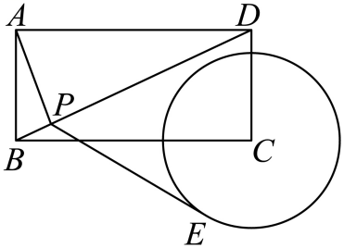
A．$2\sqrt{2}$ B．$3\sqrt{2}$ C．$\sqrt{6}$ D．$\frac{2}{3}\sqrt{3}$
【解题思路】建立平面直角坐标系，设$P(x,y)$，计算$\left|PA\right|+\left|PE\right|=\left|PA\right|+\sqrt{{\left|PC\right|}^{2}−{\left|CE\right|}^{2}}$，并将$\frac{\left|PA\right|+\left|PE\right|}{\sqrt{5}}$表示为关于$y(0≤y≤\sqrt{5})$的函数，然后转化为动点到两定点$M,N$的距离即可.
【解答过程】如图①所示，分别以$BC,BA$为$x,y$轴建立平面直角坐标系，连接$PC,EC$,
则$A(0,\sqrt{5}),C(2\sqrt{5},0)$,$P(x,y)$，直线$BD:y=\frac{1}{2}x$
所以$\left|PA\right|=\sqrt{x^{2}+{(y−\sqrt{5})}^{2}}=\sqrt{5y^{2}−2\sqrt{5}y+5}$，
$\left|PE\right|=\sqrt{{\left|PC\right|}^{2}−{\left|CE\right|}^{2}}=\sqrt{{(x−2\sqrt{5})}^{2}+y^{2}−3}=\sqrt{5y^{2}−8\sqrt{5}y+17}$，
即$\frac{\left|PA\right|+\left|PE\right|}{\sqrt{5}}=\sqrt{y^{2}−\frac{2\sqrt{5}}{5}y+1}+\sqrt{y^{2}−\frac{8\sqrt{5}}{5}y+\frac{17}{5}}$
$$=\sqrt{{(y−\frac{\sqrt{5}}{5})}^{2}+\frac{4}{5}}+\sqrt{{(y−\frac{4\sqrt{5}}{5})}^{2}+\frac{1}{5}}$$
$$=\sqrt{{(y−\frac{\sqrt{5}}{5})}^{2}+{(0−\frac{2\sqrt{5}}{5})}^{2}}+\sqrt{{(y−\frac{4\sqrt{5}}{5})}^{2}+{(0−\frac{\sqrt{5}}{5})}^{2}}$$
故上式相当于点$F(0,y)$到点$M(\frac{2\sqrt{5}}{5},\frac{\sqrt{5}}{5}),N(\frac{\sqrt{5}}{5},\frac{4\sqrt{5}}{5})$的距离之和，且$0≤y≤\sqrt{5}$，
即$\frac{\left|PA\right|+\left|PE\right|}{\sqrt{5}}=\left|FN\right|+\left|FM\right|$,
如图②所示，作$N$关于$y$轴的对称点$N_{1}(−\frac{\sqrt{5}}{5},\frac{4\sqrt{5}}{5})$，
则$\left|FN\right|+\left|FM\right|≥{(\left|FN\right|+\left|FM\right|)}_{min}=\left|MN_{1}\right|=\sqrt{{(\frac{2\sqrt{5}}{5}+\frac{\sqrt{5}}{5})}^{2}+{(\frac{\sqrt{5}}{5}−\frac{4\sqrt{5}}{5})}^{2}}=\frac{3\sqrt{10}}{5}$,
所以$\left|PA\right|+\left|PE\right|≥\frac{3\sqrt{10}}{5}×\sqrt{5}=3\sqrt{2}$.
所以$\left|PA\right|+\left|PE\right|$的最小值为$3\sqrt{2}$.
故选：B.
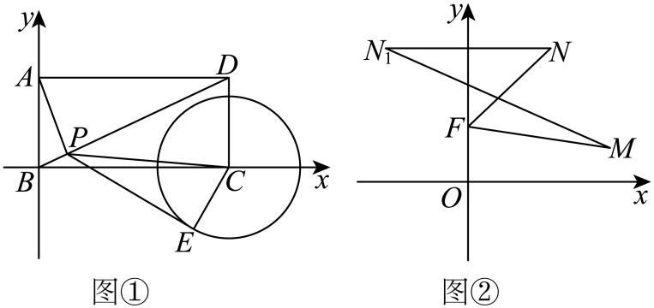
44．（23-24高二下·上海青浦·期中）在平面直角坐标系中，点$A\left(4,0\right),B\left(1,0\right),C\left(−1,0\right),D\left(0,1\right)$，若点$P$满足$\left|PA\right|=2\left|PB\right|$，则$2\left|PC\right|+\left|PD\right|$的最小值为（ ）
A．4 B．$\sqrt{15}$ C．$\sqrt{17}$ D．$2+\sqrt{5}$
【解题思路】先求出点$P$的轨迹方程，再将$|PC|$转化为$\frac{1}{2}|PM|$的长度，根据图形求得$P,M,D$共线时$2\left|PC\right|+\left|PD\right|$最小，求出最小值即可.
【解答过程】设$P(x,y)$，
由$\left|PA\right|=2\left|PB\right|$，得$\sqrt{{(x−4)}^{2}+y^{2}}=2\sqrt{{(x−1)}^{2}+y^{2}}$，化简整理得$x^{2}+y^{2}=4$，
故$P$的轨迹是以$(0,0)$为圆心，2为半径的圆，
$|PC|=\sqrt{{(x+1)}^{2}+y^{2}}=\frac{1}{2}\sqrt{4x^{2}+8x+4+4y^{2}}=\frac{1}{2}\sqrt{x^{2}+8x+16+y^{2}}=\frac{1}{2}\sqrt{{(x+4)}^{2}+y^{2}}$，
设$M(−4,0)$，则$|PC|=\frac{1}{2}|PM|$,
所以$2\left|PC\right|+\left|PD\right|=|PM|+|PD|≥|MD|=\sqrt{17}$，
当且仅当$P,M,D$三点共线时取等号，
所以$2\left|PC\right|+\left|PD\right|$的最小值为$\sqrt{17}$.
故选：C.
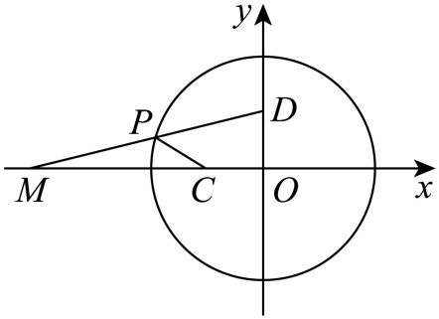
45．（23-24高二上·福建泉州·期中）已知实数$x$，$y$满足曲线$C$的方程$x^{2}+y^{2}−2x−2=0$，则下列选项正确的是（ ）
A．$x^{2}+y^{2}$的最大值是$\sqrt{3}+1$ B．$\frac{y+1}{x+1}$的最大值是$2+\sqrt{6}$
C．$\left|x−y+3\right|$的最小值是$4−\sqrt{6}$ D．$\left|x−y+3\right|$的最大值是$1+\sqrt{6}$
【解题思路】A项：由$x^{2}+y^{2}$表示圆上的点$P\left(x,y\right)$到定点$O\left(0,0\right)$距离的平方，可得其最大值，即可判断A项；
B项：$\frac{y+1}{x+1}$表示圆上的点$\left(x,y\right)$与点$M\left(−1,−1\right)$的连线的斜率，设$k=\frac{y+1}{x+1}$，由圆心$C\left(1,0\right)$到直线$kx−y+k−1$的距离$d≤r$求出$k$的范围，从而可判断B项；
C、D项：由$\left|x−y+3\right|=\sqrt{2}×\frac{\left|x−y+3\right|}{\sqrt{2}}$表示圆上任意一点$Q$到直线：$x−y+3=0$的距离的$\sqrt{2}$倍，结合圆上任意一点到直线的距离最大值为$d+r$，$d−r$，（$d$为圆心到直线$x−y+3=0$的距离），即可求解判断.
【解答过程】因为：$x^{2}+y^{2}−2x−2=0$，化简为：${\left(x−1\right)}^{2}+y^{2}=3$，所以：圆$C$的圆心$C\left(1,0\right)$，半径为$r=\sqrt{3}$.
对于A项：$x^{2}+y^{2}$表示圆上的点$P\left(x,y\right)$到定点$O\left(0,0\right)$距离的平方，如图所示：
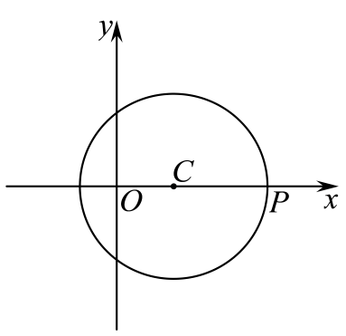
所以：$x^{2}+y^{2}$的最大值为：${\left(\left|OC\right|+r\right)}^{2}={\left(\sqrt{{\left(1−0\right)}^{2}+0}+\sqrt{3}\right)}^{2}=4+2\sqrt{3}$，故A项错误；
对于B项：$\frac{y+1}{x+1}$表示圆上的点$\left(x,y\right)$与点$M\left(−1,−1\right)$的连线的斜率，如图所示：
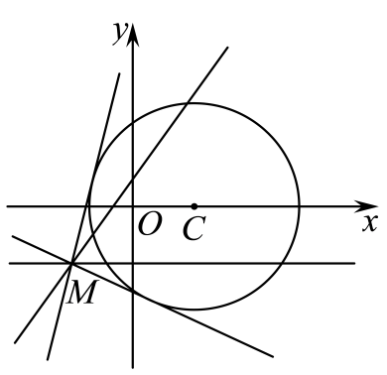
设$k=\frac{y+1}{x+1}$，由圆心$C\left(1,0\right)$到直线$kx−y+k−1$的距离：$d=\frac{\left|2k−1\right|}{\sqrt{k^{2}}+1}≤r$，即：$\frac{\left|2k−1\right|}{\sqrt{k^{2}}+1}≤\sqrt{3}$解得：$2−\sqrt{6}≤k≤2+\sqrt{6}$，
所以$\frac{y+1}{x+1}$的最大值为$2+\sqrt{6}$，故B项正确；
对于C、D项：$\left|x−y+3\right|=\sqrt{2}×\frac{\left|x−y+3\right|}{\sqrt{2}}$表示圆上任意一点$Q$到直线$x−y+3=0$的距离的$\sqrt{2}$倍，如图所示：
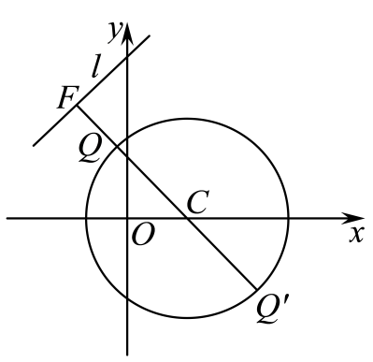
又圆心$C$到直线$x−y+3=0$的距离$d=\frac{4}{\sqrt{2}}=2\sqrt{2}$，所以：圆上任意一点$Q$到直$x−y+3=0$的距离的最小值为：$d−r=2\sqrt{2}−\sqrt{3}$，最大值为：$d+r=2\sqrt{2}+\sqrt{3}$，
所以：$\left|x−y+3\right|$的最小值为：$\sqrt{2}\left(2\sqrt{2}−\sqrt{3}\right)=4−\sqrt{6}$，最大值为：$\sqrt{2}\left(2\sqrt{2}+\sqrt{3}\right)=4+\sqrt{6}$，故C项正确，D项错误.
故选：BC.
46．（23-24高二下·浙江杭州·阶段练习）已知$⊙O_{1}\text{:}x^{2}+{\left(y−2\right)}^{2}=1$，$⊙O_{2}\text{:}{\left(x−3\right)}^{2}+{\left(y−6\right)}^{2}=9$，过$x$轴上一点$P$分别作两圆的切线，切点分别是$M$，$N$，求$\left|PM\right|+\left|PN\right|$的最小值为 $\sqrt{57}$ .
【解题思路】根据圆的切线的几何性质可推出$|PM|+|PN|=\sqrt{{\left(t−0\right)}^{2}+{\left[0−\left(−\sqrt{3}\right)\right]}^{2}}+\sqrt{{\left(t−3\right)}^{2}+{\left(0−3\sqrt{3}\right)}^{2}}$，可看作点$P\text{(}t,0\text{)}$到$A\left(0,−\sqrt{3}\right),B\left(3,3\sqrt{3}\right)$的距离的和，结合几何意义即可求得答案.
【解答过程】由题意知$⊙O_{1}\text{:}x^{2}+{\left(y−2\right)}^{2}=1$的圆心为$\text{(}0,2\text{)}$，半径$r_{1}=1$，
$⊙O_{2}\text{:}{\left(x−3\right)}^{2}+{\left(y−6\right)}^{2}=9$的圆心为$\text{(}3,6\text{)}$，半径$r_{2}=3$，
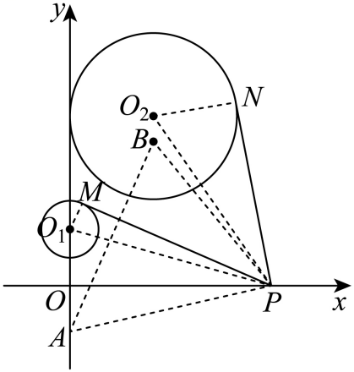
设$P\text{(}t,0\text{)}$，则$|PM|=\sqrt{|PO_{1}|^{2}−1^{2}}=\sqrt{t^{2}+4−1}=\sqrt{t^{2}+3}$，
$|PN|=\sqrt{|PO_{2}|^{2}−3^{2}}=\sqrt{{\left(t−3\right)}^{2}+6^{2}−9}=\sqrt{{\left(t−3\right)}^{2}+27}$，
则$|PM|+|PN|=\sqrt{t^{2}+3}+\sqrt{{\left(t−3\right)}^{2}+27}=\sqrt{{\left(t−0\right)}^{2}+{\left[0−\left(−\sqrt{3}\right)\right]}^{2}}+\sqrt{{\left(t−3\right)}^{2}+{\left(0−3\sqrt{3}\right)}^{2}}$，
设$A\left(0,−\sqrt{3}\right),B\left(3,3\sqrt{3}\right)$，则$|PM|+|PN|=|PA|+|PB|≥|AB|$，
当且仅当$P,A,B$三点共线时取等号，
此时$\left|PM\right|+\left|PN\right|$的最小值为$|AB|=\sqrt{{\left(3−0\right)}^{2}+{\left(3\sqrt{3}+\sqrt{3}\right)}^{2}}=\sqrt{57}$，
故答案为：$\sqrt{57}$.
47．（23-24高一下·重庆沙坪坝·期末）已知圆$C:x^{2}+y^{2}−2y=0$，点$G(4,2)$.
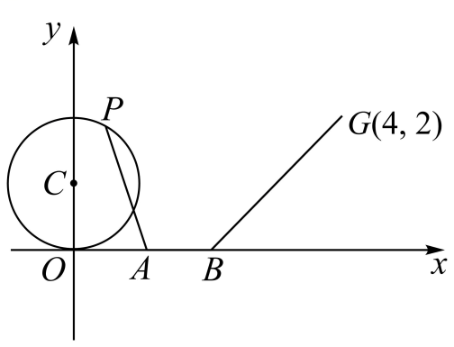
(1)求过点G并与圆C相切的直线方程；
(2)设P为圆C上任意一点，线段AB在x轴上运动（A在B左边），且$\left|AB\right|=1$，求$\left|PA\right|+\left|BG\right|$的最小值.
【解题思路】（1）设切线方程为$y−2=k\left(x−4\right)$，利用点到直线的距离等于圆的半径可得答案；
（2）$\left|AP\right|$的最小值可转化为$A$到圆心$C$的距离减去半径的最小值，所求$\left|PA\right|+\left|BG\right|$的最小值即求$\left|AC\right|+\left|BG\right|−1$的最小值，设$A\left(a,0\right)$，则$B\left(a+1,0\right)$，由$\left|AC\right|+\left|BG\right|−1=\sqrt{a^{2}+1}+\sqrt{{\left(a−3\right)}^{2}+4}−1$，转化为$D\left(a,0\right)$到$N\left(0,1\right)$和$M\left(3,2\right)$的距离的最小值减去1，结合图象可得答案.
【解答过程】（1）圆$C:x^{2}+{\left(y−1\right)}^{2}=1$，
由已知过点$G(4,2)$的切线的斜率存在，设其切线方程为$y−2=k\left(x−4\right)$，
所以圆心到切线的距离为$\frac{\left|1−4k\right|}{\sqrt{1+k^{2}}}=1$，解得$k=\frac{8}{15}$或$k=0$，
所以切线方程为$y−2=\frac{8}{15}\left(x−4\right)$或$y−2=0$，
即$8x−15y−2=0$或$y=2$.
（2）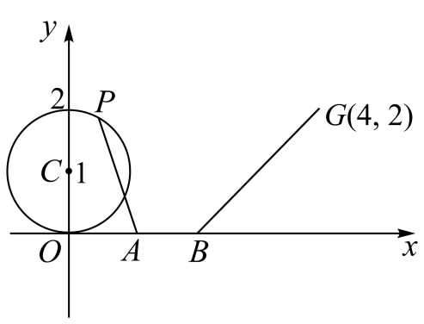
$\left|AP\right|$的最小值可转化为$A$到圆心$C$的距离减去半径的最小值，
所以求$\left|PA\right|+\left|BG\right|$即求$\left|AC\right|+\left|BG\right|−1$的最小值，
设$A\left(a,0\right)$，则$B\left(a+1,0\right)$，
所以$\left|AC\right|+\left|BG\right|−1=\sqrt{a^{2}+1}+\sqrt{{\left(a−3\right)}^{2}+4}−1$ $=\sqrt{{\left(a−0\right)}^{2}+{\left(0−1\right)}^{2}}+\sqrt{{\left(a−3\right)}^{2}+{\left(0−2\right)}^{2}}−1$，
可看作$D\left(a,0\right)$到$N\left(0,1\right)$和$M\left(3,2\right)$的距离的最小值减去1，
取点$N$关于原点对称的点$E\left(0,−1\right)$，连接$ME$，
此时$\left|ME\right|$的长度最小即$\left|AC\right|+\left|BG\right|$最小，且$\left|ME\right|=\sqrt{9+9}=3\sqrt{2}$，
所以$\left|AC\right|+\left|BG\right|−1$的最小值为$3\sqrt{2}−1$，
此时直线$ME$的方程为$y=x−1$，即$a=1$.
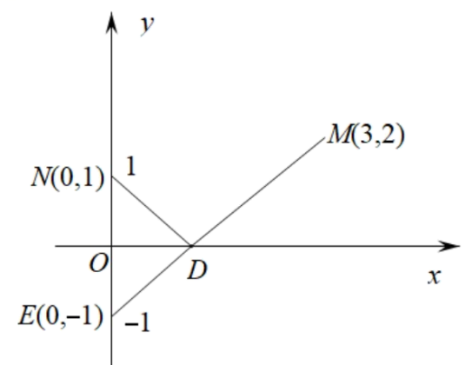
48．（23-24高二·全国·课后作业）已知圆$C:x^{2}+y^{2}−2x+6y+6=0$．
(1)若圆C上恰有三个点到直线l（斜率存在）的距离为1，且l在两坐标轴上的截距相等，求l的方程；
(2)点P为直线$3x−4y+5=0$上的动点，点M为圆C上的动点．
①若直线PM与圆C相切，求$\left|PM\right|$的最小值；
②若O为坐标原点，求$\left|PM\right|+\left|PO\right|$的最小值．
【解题思路】（1）首先将圆的方程配成标准式，即可得到圆心坐标与半径，依题意圆心到直线l的距离为l，再分直线l在两坐标轴上的截距为零且斜率存在时，直线l在两坐标轴上的截距不为零两种情况讨论，分别求出直线方程即可．
（2）①依题意$\left|PM\right|=\sqrt{{\left|PC\right|}^{2}−4}$，所以当$\left|PC\right|$最小时$\left|PM\right|$最小，再利用点到直线的距离公式求出$\left|PC\right|$的最小值，从而得解；
②首先求出原点$O$关于直线$3x−4y+5=0$的对称点的坐标，再根据$\left|PM\right|+\left|PO\right|=\left|PM\right|+\left|PO^{′}\right|≥\left|PC\right|−2+\left|PO^{′}\right|$，可得当点C，P，$O^{′}$共线时，$\left|PM\right|+\left|PO\right|$最小，从而求出最小值．
【解答过程】（1）解：圆C的标准方程为${\left(x−1\right)}^{2}+{\left(y+3\right)}^{2}=4$，则C的圆心为$\left(1,−3\right)$，半径为2．
因为圆C上恰有三个点到直线l的距离为1，所以圆心到直线l的距离为l．
①当直线l在两坐标轴上的截距为零且斜率存在时，设直线l的方程为$y=kx$，
所以圆心到直线l的距离为$\frac{\left|k+3\right|}{\sqrt{1+k^{2}}}=1$，即$k=−\frac{4}{3}$，所以$y=−\frac{4}{3}x$．
②当直线l在两坐标轴上的截距不为零时，设直线l的方程为$x+y+a=0$，所以圆心到直线l的距离为$\frac{\left|1−3+a\right|}{\sqrt{2}}=1$，即$\left|a−2\right|=\sqrt{2}$，解得$a=2+\sqrt{2}$或$a=2−\sqrt{2}$．
所以$x+y+2+\sqrt{2}=0$或$x+y+2−\sqrt{2}=0$．
综上所述，直线l的方程为$4x+3y=0$或$x+y+2+\sqrt{2}=0$或$x+y+2−\sqrt{2}=0$．
（2）解：①因为直线PM与圆C相切，所以$\left|PM\right|=\sqrt{{\left|PC\right|}^{2}−4}$，所以当$\left|PC\right|$最小时$\left|PM\right|$最小，
而当PC与直线$3x−4y+5=0$垂直时，$\left|PC\right|$最小，
即${\left|PC\right|}_{min}=\frac{\left|3×1−4×\left(−3\right)+5\right|}{\sqrt{3^{2}+{\left(−4\right)}^{2}}}=4$，
故${\left|PM\right|}_{min}=\sqrt{16−4}=2\sqrt{3}$．
②记O关于直线$3x−4y+5=0$的对称点为$O^{′}\left(x^{′},y^{′}\right)$，
由$\{\begin{aligned}3×\frac{x^{′}}{2}−4×\frac{y^{′}}{2}+5=0, \\ \frac{y^{′}}{x^{′}}×\frac{3}{4}=−1\end{aligned}$得$\{\begin{aligned}x^{′}=−\frac{6}{5}, \\ y^{′}=\frac{8}{5},\end{aligned}$即$O^{′}\left(−\frac{6}{5},\frac{8}{5}\right)$．
因为$\left|PM\right|+\left|PO\right|=\left|PM\right|+\left|PO^{′}\right|≥\left|PC\right|−2+\left|PO^{′}\right|$，
所以当点C，P，$O^{′}$共线时，$\left|PM\right|+\left|PO\right|$最小．
故${\left(\left|PM\right|+\left|PO\right|\right)}_{min}=\sqrt{{\left(1+\frac{6}{5}\right)}^{2}+{\left(−3−\frac{8}{5}\right)}^{2}}−2=\sqrt{26}−2$．

